[400]

LES PREMIÈRES CIVILISATIONS.
LIVRE TROISIÈME
LA CIVILISATION ÉGYPTIENNE
Chapitre 9

L’architecture égyptienne

§ 1er. CARACTÈRES GÉNÉRAUX
DE L'ARCHITECTURE ÉGYPTIENNE

L'architecture de l'Égypte est la plus grandiose et en même temps la plus durable du monde.
L'énormité, la stabilité, sont les deux caractères qui d'abord frappent le voyageur, soit qu'il contemple les pyramides, soit qu'il s'arrête au pied des pylônes, qu'il voie se dresser dans le désert les colosses de sphinx et de rois, ou bien encore qu'il erre parmi les fûts monstrueux, des colonnes, dans le demi-jour et le silence des salles hypostyles.
À ce double point de vue, l'architecture égyptienne est bien l'émanation directe, l'expression fidèle de l'âme du peuple qui l'a créée. Ce peuple, en effet, plus que tout autre, fut

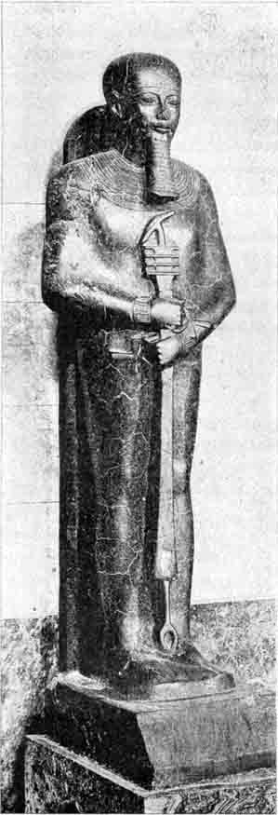
Fig. 235. Ptah, dieu suprême de Memphis. Musée de Turin. Bronze remontant probablement à la XXVIe dynastie.
[401]

préoccupé des choses éternelles. Pour lui, la vie terrestre avait moins d'importance que l'immortalité future, le corps que l'esprit impérissable dont il est animé, et la maison que le tombeau.

« Les Égyptiens, » dit Diodore de Sicile, « appellent les demeures des vivants des hôtelleries, parce qu'on y demeure peu de temps ; les tombeaux, au contraire, ils les appellent « des maisons éternelles. » Voilà pourquoi ils ont peu de soin d'orner leurs maisons, tandis qu'ils ne négligent rien pour la splendeur de leurs tombeaux. »

L'architecture funéraire fut de beaucoup la plus importante dans la vallée du Nil. C'est elle qui nous a laissé le plus grand nombre de monuments et les monuments les plus propres à braver l'effort des siècles. C'est à elle qu'appartiennent ces mystérieuses Pyramides, sépulcres gigantesques construits, suivant l'expression de Diodore : « en pierres dures, difficiles à tailler, mais dont la durée est éternelle. »

« Toutes choses craignent le temps, mais le temps craint les Pyramides », a dit un écrivain arabe du XIIIe siècle.

Cette forme de la pyramide, qui tout de suite apparaît à l'esprit dès qu'on évoque les œuvres de pierre qui se dressent sur les rives du Nil, est bien la conception fondamentale

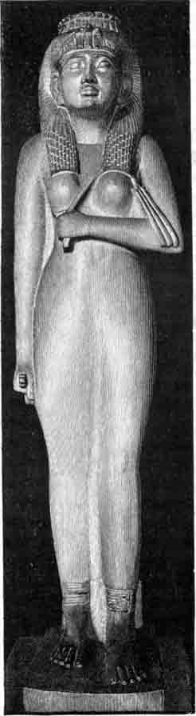
Fig. 236. Améniritis, prêtresse d'Ammon reine égyptienne de la XXVe dynastie. Musée de Boulaq. Le Louvre possède un moulage de cette statue dont l'original est au Musée de Boulaq, au Caire.
[402]
et typique du génie architectural égyptien. Partout on en retrouve les simples lignes, l'assise puissante, la hauteur médiocre comparativement à la base, l'inclinaison des plans en talus. Même dans la somptueuse Thèbes, au moment où l'imagination effrénée multiplie les colonnes, aligne les sphinx, dresse les obélisques, fait vivre les murs sous le frémissement des peintures héroïques, prodigue les colosses de granit, les statues d'or et d'ivoire, et découpe les chapiteaux en mille formes gracieuses de feuillages et de fleurs, même alors, dans les lignes fuyantes des pylônes, dans la surface légèrement oblique et dénuée d'ouvertures et d'ornements des murs extérieurs, on reconnaît l'austère idéal des anciens âges, la majesté de l'ensemble obtenue par les mêmes plans et les mêmes lignes rigides et pures, la stabilité formidable du monument trapu assis puissamment sur son énorme base ; on éprouve la sensation d'écrasement, produite par la gigantesque Pyramide qui servit de sépulcre à Khéops ; et parfois on constate au sommet d'un obélisque ou d'un autel, la copie même de la Pyramide, dont la silhouette étrange et symbolique hanta toujours le cerveau de l'architecte égyptien, même à ses heures d'indépendance et de fantaisie.
La solidité extraordinaire des constructions égyptiennes est due principalement à leurs dimensions, beaucoup plus étendues en largeur qu'en hauteur ; elle tient aussi à la nature des matériaux employés. Bien que le bois et la brique fussent d'un usage constant dans la vallée du Nil, les monuments les plus importants étaient surtout construits en admirable pierre calcaire, tirée de la double chaîne arabique et libyque, en granit venu des carrières du sud, en grès, en albâtre, en minéraux résistants et durs, taillés en blocs énormes, et qui ne pouvaient s'altérer ou s'effriter dans la sécheresse d'un climat éminemment conservateur.
Une autre raison de l'immutabilité des constructions égyptiennes, c'est l'équilibre parfait de leur appareil. Des couvertures horizontales reposant sur des supports verticaux, tels en sont les seuls éléments et la seule disposition. La pesanteur des architraves ne faisant que consolider le mur ou le pilier perpendiculaire qu'elles pressent de haut en bas, il n'existe dans l'édifice aucune cause de désordre ou de ruine, aucune chance de destruction, et il ne peut s'écrouler que sous la violence des tremblements de terre ou sous [403] l'effort acharné des hommes. L'obliquité des surfaces extérieures, en étendant la base, ajoute à la sécurité du monument, et donne à l'ensemble cette expression d'éternité qui s'impose tout d'abord au voyageur. Les lignes à la fois légères et hardies, les courbes audacieuses, les grêles minarets, les clochers aigus élancés dans le vide de l'espace, sur le chemin de la foudre et des vents, restèrent inconnus avant les invasions arabes. On y construisit la voûte, mais rarement et seulement dans les monuments dont la durée était indifférente, maisons particulières, magasins, greniers ; et encore presque toujours, cette voûte n'était qu'une fausse voûte, formée de blocs taillés en encorbellement, et dont les joints restaient horizontaux.
Il est vrai que cette incomparable solidité qui nous étonne dans les constructions égyptiennes, et qui frappait déjà Diodore, Hérodote et Strabon, n'était pas recherchée et obtenue pour tous les ouvrages d'architecture. Les maisons particulières, les palais eux-mêmes, n'étaient pas construits avec un tel souci de leur indestructibilité ; et la preuve en est que pas un seul de ces monuments n'a subsisté jusqu'à nous. Ce que les Égyptiens voulaient faire éternel c'étaient les temples et les tombeaux : les premiers parce qu'ils formaient comme des prières de pierre, comme des formules magiques, comme des actes perpétuels d'adoration, qui, tant qu'ils subsistaient, rendaient le dieu favorable ; les seconds parce qu'ils protégeaient la momie, les statues des morts, parce qu'ils étaient la demeure du double, le refuge de l'âme sur la terre, et parce que leur hôte muet ne pouvait périr tant que ses restes subsistaient inviolés dans la profondeur du sépulcre.
Quant aux habitations des vivants, peu importait qu'elles fussent massives et durables. C'est en elles, au contraire, que l'Égyptien déploya le peu de fantaisie légère et capricieuse qu'il sut mettre dans son architecture. Les peintures des hypogées nous montrent de fraîches et gracieuses demeures, aux élégants péristyles formés par des colonnettes de bois minces et épanouies au sommet comme des tiges de plantes, aux plafonds couverts d'entrelacs et de méandres, aux murs incrustés de malachite et de lapis, aux vérandahs ombragées de tentures flottantes, aux cours égayées par des corbeilles de fleurs, par des dallages éclatants et parle bruissement des jets d'eau.
[404]
Telles étaient du moins les demeures des riches. Quant à celles des pauvres, leur simplicité était extrême : quatre murs en pisé, une ou deux pièces pour serrer les provisions, une cour où la famille couchait en plein air, quelquefois pas même une ouverture au toit pour laisser passer la fumée, et la cuisine établie également au dehors. Telle est encore la hutte du fellah moderne dans la Haute-Égypte.
Nous ne pouvons donc pas, surtout dans un résumé si succinct, nous occuper de l'architecture civile, qui n'offrit en Égypte rien de caractéristique, sinon une adaptation bien naturelle aux besoins d'un climat très chaud. Quant à l'architecture militaire, elle fut assez remarquable, mais ne sortit pas non plus des caractères généraux que l'on retrouve dans la construction des remparts et des forteresses de tous les temps et de tous les pays. La grande inclinaison des murs, qui rappelle pourtant, là encore, la pente fuyante des Pyramides, rendait difficile l'application d'échelles pour l'escalade ; les tours étaient couronnées de créneaux, les avant-murs entourés de fossés. Les ouvertures se montraient rares et très espacées ; les portes donnaient accès à des couloirs qui circulaient dans l'épaisseur des murailles en détours pleins de périls pour l'ennemi qui parvenait à s'y engager
Bien que l'art des fortifications ait été poussé loin en Égypte, aucune de ses forteresses ne se montra imprenable, et presque toutes furent détruites par les nombreux envahisseurs. C'est dans l'ancienne ville forte d'Abydos que subsistent les seuls débris importants de l'architecture militaire. Pas plus d'ailleurs que l'architecture civile, elle ne peut exprimer le génie spécial du peuple égyptien. C'est comme nous l'avons dit dans les temples et dans les tombeaux qu'il faut étudier l'âme de la vieille Égypte.
C'est donc là seulement que nous la chercherons, au pied de ses autels et dans la profondeur de ses sépulcres. Nous décrirons dans leurs grandes lignes, les temples et les tombeaux de l'Ancien, du Moyen et du Nouvel Empire, en faisant ressortir les transformations que, malgré son apparence d'immutabilité, l'architecture égyptienne a subies à travers les siècles.
[405]

§ 2. ARCHITECTURE
DE L'ANCIEN EMPIRE

Il ne reste en Égypte qu'un seul temple de l'Ancien Empire ; c'est celui qu'on appelle le Temple du Sphinx, à cause de sa proximité du mystérieux colosse. M. Mariette, qui l'a découvert et déblayé en partie, resta persuadé qu'il était consacré en effet à la gigantesque idole, et qu'en fouillant le sable qui l'en sépare, on trouverait peut-être des avenues reliant le dieu à son sanctuaire.

C'est le monument le plus ancien du monde. Par la simplicité de son architecture, il constitue le trait d'union entre les constructions mégalithiques et l'architecture proprement dite. Les anciens Égyptiens le faisaient remonter plus haut encore que l'Ancien Empire. Une inscription datant du règne de Khéops, marquait qu'on l'avait découvert au temps de ce prince, en creusant le sol, et qu'il était par conséquent déjà fort antique à cette époque. On l'attribuait, ainsi que le Sphinx, aux Schesou-Hor, aux ancêtres, instruits par les dieux, qui, bien avant Ménès, avaient établi la civilisation dans la vallée du Nil.

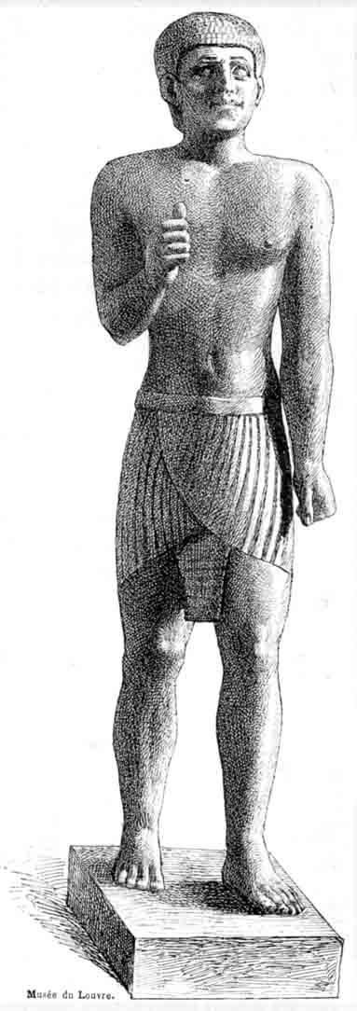
Fig. 237. Statue de bronze d'un personnage nommé Mésou. Musée du Louvre.
Cette statue est originaire de Bubaste. On avait d'abord cru pouvoir la faire remonter à l'Ancien Empire, mais elle est vraisemblablement contemporaine du commencement de la XXVIe dynastie. Son style archaïque n'était qu'une imitation à la mode chez les artistes de cette époque comme il est à la mode aujourd'hui de copier des meubles du temps de Louis XIII.

[406]
Les murs extérieurs de ce mystérieux édifice ne sont déblayés qu'en dedans et s'appuient encore de tous côtés contre le sable dont ils furent jadis envahis. Ils sont formés d'énormes masses de pierre calcaire. À l'intérieur du temple se dressent les piliers carrés qui soutenaient le plafond, et qui supportent encore plusieurs blocs posés horizontalement et formant architraves. Piliers et architraves sont en granit et en albâtre.
Le plan général du temple est d'une simplicité extrême ; mais ses grandes lignes imposantes, la beauté et l'énormité des matériaux qui le composent, ne laissent pas d'impressionner vivement l'imagination, surtout lorsque à son aspect grandiose se joint la pensée de sa prodigieuse antiquité.
Il est d'ailleurs extrêmement intéressant comme point de départ de l'architecture religieuse en Égypte. Dans ce sanctuaire primitif, nous découvrons déjà tous les éléments que nous retrouverons plus tard dans les temples merveilleux du Nouvel Empire. Les lourds piliers carrés deviendront les colonnes élégantes et altières, mais elles soutiendront toujours le même système de plates-bandes horizontales ; les salles auront souvent encore cette disposition en forme de T, et se creuseront de profonds réduits fermés à toute lumière, comme on en voit dans le temple du Sphinx.

Après cet édifice et le colosse auquel il paraît avoir été consacré, c'est la pyramide à gradins de Saqqarah qui est le plus vieux monument de l'Égypte. Les grandes Pyramides de Giseh semblent presque jeunes auprès de ces constructions dont on renonce à déterminer l'antiquité formidable.
Avant de décrire les Pyramides, l'œuvre capitale de l'Ancien Empire, nous dirons à quel point était alors parvenue l'architecture funéraire, à laquelle elles se rattachent.
Le type du tombeau sous les premières dynasties, est ce qu'on appelle le mastaba. C'est un monument offrant l'aspect d'une pyramide tronquée à base rectangulaire, dont la longueur et la profondeur varient, mais dont la hauteur ne dépasse généralement pas six à huit mètres. Les quatre faces en sont planes, sans aucun ornement ni aucune ouverture, si ce n'est une porte du côté de l'est. Le mastaba est toujours très exactement orienté, présentant [407] chacune de ses faces à l'un des quatre points cardinaux et ayant son grand axe dans la direction nord-sud.
C'est sur la rive gauche du Nil, à la hauteur de la pointe du Delta, que s'étendait la nécropole de Memphis, peuplée des tombes de l'Ancien Empire. Ce cimetière, le plus vaste du monde, couvrait, sur une longueur de plusieurs lieues, un plateau formé par les dernières ondulations de la chaîne Libyque. Autour des grandes Pyramides, asile des momies royales, se pressaient les mastabas, plus ou moins grands suivant la fortune du mort, régulièrement alignés, séparés par des allées, comme les quartiers d'une ville. Les déblaiements opérés depuis le commencement de ce siècle en ont mis au jour des centaines ; et, du haut de la Pyramide de Khéops, on en peut deviner des milliers d'autres dont la forme géométrique soulève le sable en monticules symétriquement espacés.
L'aspect de cette ville des morts sur laquelle tournait, aux différentes heures du jour, l'ombre immense des pyramides, devait être, dans sa monotonie, plein de mélancolique grandeur. Aux époques des grandes fêtes funéraires, il s'animait de la foule empressée des parents apportant les offrandes, des processions conduites par les prêtres, des chants funèbres, des lamentations des pleureuses, et des cris des victimes amenées pour le sacrifice. Le bruit de la vie emplissait un instant ces avenues muettes, habituellement enveloppées par le double silence du désert et de la mort.
Mais ce qui nous offre, encore aujourd'hui, le plus d'intérêt dans l'antique nécropole, ce n'est pas le souvenir des cérémonies fastueuses, ni même l'étrange physionomie de ces rues bordées par les blancs mastabas, c'est bien plutôt le secret que cachaient ces tombes si simples et si bien fermées, c'est leur construction intérieure, ce sont les témoins des anciens âges, statues, peintures, inscriptions, qu'elles ont gardées pendant des siècles, grâce à l'ingénieuse sollicitude qui les fortifiait comme des citadelles, qui les scellait comme des coffre-forts, qui épaississait leur enveloppe de pierre, et les rendait propres à braver tous les efforts du temps et toutes les profanations des hommes.
L'intérieur d'un mastaba comprenait trois parties essentielles : la chapelle, le couloir ou serdab, et le caveau.
[408]

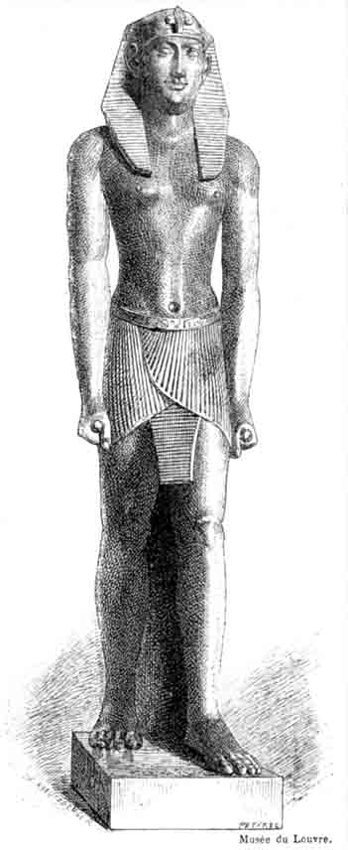
Fig. 238. Psammétik II. (XXVIe dynastie). Une grande partie de cette statue est due à une restauration moderne. Musée du Louvre.

De ces trois divisions, la chapelle seule restait accessible aux vivants. C'était la pièce dans laquelle on se trouvait lorsqu'on avait franchi le seuil du mastaba. Les parents s'y rassemblaient à certains anniversaires pour y réciter les prières des morts, et y déposer les offrandes, les provisions destinées à entretenir l'existence du double. C'était pour ainsi dire la salle de réception de ce double, être intermédiaire entre le corps et l'âme, véritable habitant du tombeau, dans lequel il subsistait tant que la momie n'était pas détruite.
On voyait dans la chapelle deux objets importants : la stèle et la table d'offrandes. La stèle, fixée dans une espèce de niche en face de l'entrée, portait le nom, les fonctions, les qualités, souvent la biographie tout entière du mort. La table d'offrandes consistait en un bloc de granit ou d'albâtre, dont la surface supérieure, creusée de compartiments et de rainures, recevait les aliments qui devaient former la nourriture du double. Parfois l'on dressait, à droite et à gauche de cette table, deux petits obélisques.
Pendant les premières dynasties, les murs de la chapelle des mastabas demeurèrent dépourvus de tout ornement. Puis on commença à les couvrir de peintures représentant des scènes de la vie privée. Ce sont ces précieux tableaux qui nous font connaître, dans ses moindres détails, [409] la civilisation égyptienne, déjà très développée à cette époque lointaine.
Les parents du défunt, qui faisaient exécuter ces peintures, y attachaient une signification superstitieuse. Représenter le mort dans tous les actes de sa vie, allant, venant, mangeant, travaillant, c'était lui rendre l'existence ainsi dépeinte, prolonger pour lui le pouvoir d'accomplir les actions ainsi figurées. Comme il était réduit à l'état d'ombre, il pouvait se contenter d'ombres de serviteurs, d'ombres d'aliments, d'ombres de meubles et d'instruments. Les peintures lui rendaient tout cela.
Ce double, dont il était si important de soutenir l'existence par toutes sortes de simulacres et de symboles, ne pouvait subsister qu'aussi longtemps que la momie demeurait intacte. Aussi allons-nous voir les précautions extraordinaires prises pour défendre cette momie contre toute les chances de destruction possibles.

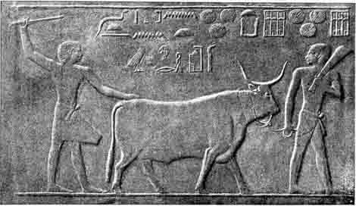
Fig. 239. Bas-relief de la Ve dynastie. Musée de Boulaq.
Après avoir terminé avec la gravure précédente la série des plus remarquables statues égyptiennes, nous commençons la reproduction d'une suite de bas-reliefs égyptiens depuis l'époque des Pyramides jusqu'à la fin de la période grecque. Ainsi que pour les statues, les bas-reliefs les plus anciens sont bien souvent les meilleurs. On peut en juger par la photogravure ci-dessus. Le bas-relief qu'elle représente a 6000 ans d'existence. Il serait difficile à un artiste moderne de mieux rendre la forme et le mouvement d'un animal.

Toutefois, au cas même où le corps périssait, des statues du défunt pouvaient encore jouer son rôle et soutenir la vie du double. [410] Aussi avait-on soin de placer plusieurs de ces statues dans les tombes. Moins bien gardées que la momie, elles étaient pourtant mises sous la protection de bonnes murailles et enfermées dans une sorte de corridor appelé le serdab. Ce corridor n'avait aucune communication avec le dehors, sauf parfois un étroit boyau, où l'on pouvait à peine engager la main, et qui débouchait dans la chapelle. Par cette petite ouverture, le double pouvait entretenir quelques relations avec les vivants, et entendre les prières que les prêtres venaient murmurer à l'orifice.
Jamais, dans les tombes de l'Ancien Empire on ne trouve d'inscriptions ou de peintures sur les parois du serdab ni du caveau. Elles cessent dès qu'on quitte la chapelle pour pénétrer plus avant.
La troisième et la plus importante partie du mastaba était le caveau. Il contenait le sarcophage, de granit rose, de calcaire bleu ou de basalte noir, dans lequel était enfermée la momie. Ce caveau, creusé tout au fond de la tombe et parfois dans le roc même sur lequel elle reposait, se trouvait toujours situé dans l'axe vertical du monument et formait le fond d'un puits carré qui venait aboutir au milieu même et au sommet du mastaba. Lorsque le corps avait été descendu et mis en place, on remplissait le puits de blocs de pierre, de moellons, de sable, sur lesquels on versait de l'eau et qui formaient une espèce de béton d'une excessive dureté. On comblait absolument la cavité, dont on dissimulait souvent l'orifice supérieur en dallant la plate-forme du tombeau. Cette plate-forme ne portait aucun ornement, sinon parfois des vases de terre ou d'albâtre plus ou moins enfouis dans la maçonnerie.
En dehors du sarcophage, on n'a rien retrouvé dans les caveaux de l'Ancien Empire, sinon des chevets d'albâtre, sur lesquels le double pouvait appuyer sa tête fatiguée, et des ossements provenant des quartiers de bœufs offerts en sacrifice au moment de l'ensevelissement.
Le plan du mastaba, tel que nous venons de le tracer rapidement, n'était pas toujours aussi simple.
Les morts de qualité, les grands personnages, montraient un grand luxe dans l'aménagement de leurs demeures éternelles. La porte s'ouvrait parfois derrière une sorte de péristyle formé de deux ou quatre piliers carrés ; ou bien elle était surmontée d'un linteau [411] artistement sculpté. Au lieu d'une seule chapelle, il y avait plusieurs chambres funéraires, aux parois couvertes de riches peintures ou même de figures en relief. Le serdab se ramifiait en plusieurs corridors. Le caveau lui-même, appartement particulier de l'âme, se creusait plus profond, plus caché, renfermait un sarcophage plus somptueux.
Parmi les plus belles tombes privées de l'Ancien Empire, on peut citer celle de Ti, celle de Phtahotep, qui nous ont conservé en fait de peintures et de sculptures les chefs-d'œuvre de l'Ancien Empire.
Mais les plus parfaits, les plus achevés des mastabas ne pouvaient rivaliser avec les monuments funéraires des rois, avec ces formidables Pyramides, qui dominaient de si haut les milliers d'uniformes monticules rassemblés dans la ville des morts, comme la majesté du Pharaon lui-même planait au-dessus de son peuple et confondait les têtes les plus altières et les plus humbles de la foule dans une même égalité servile.
Pour avoir entrepris la construction de ces monuments gigantesques, il fallait avoir à sa disposition, par centaines de milliers, les seuls instruments mis alors en usage, c'est-à-dire les bras humains. C'est à la force des bras, aidés des machines les plus élémentaires, que furent accumulés, dans leur ordre symétrique, les millions de mètres cubes de pierre qui composent la grande pyramide de Khéops. Cent mille ouvriers, se relayant tous les trois mois y travaillèrent pendant plus de vingt ans.
Lorsque le Pharaon faisait commencer son tombeau, il dépeuplait d'un coup toute une province, dont les habitants, artisans, ouvriers, agriculteurs, quelle que fût leur profession, étaient enrégimentés sous les ordres des architectes et des ingénieurs royaux. Les vieillards, les enfants venaient aussi, s'occupant aux travaux moins pénibles, gâchant le mortier, emportant les déblais, servant les maçons. Lorsque la première troupe était épuisée, décimée par la fatigue du labeur terrible sous un ciel brûlant, ou par les brutalités des contremaîtres, on la renvoyait à ses villages, et l'on recrutait les habitants d'un autre nome.
Toutes les gigantesques constructions de l'Égypte, pyramides, canaux, digues, souterrains et temples, furent exécutées de cette [412] façon. Plus tard on y employa les prisonniers de guerre, les esclaves hébreux, et l'on se rappelle que l'exode de Moïse et de son peuple fut provoquée par l'excès des travaux et des mauvais traitements.
Bien entendu il n'était pas question de salaire pour les manœuvres qui exécutaient ces formidables corvées ; on les nourrissait seulement. Hérodote et Diodore racontent que les frais de cette nourriture se lisaient inscrits sur l'une des faces de la grande Pyramide. Elle portait « une inscription indiquant les dépenses en légumes et en raves consommés par les ouvriers, et ces dépenses se sont élevées à plus de mille six cents talents »(huit millions huit cent mille francs.)
Un roi, en arrivant au trône, commençait la construction de sa pyramide, et l'œuvre allait s'agrandissant toujours par l'addition de couches extérieures, à la façon de l'aubier des arbres, aussi longtemps que le règne durait. Les pyramides dont la masse est la plus considérable appartiennent aux règnes les plus longs. Khéops, qui fit exécuter la merveille du genre, haute de 137 mètres et ayant 227 mètres de côté à la base, régna cinquante-six ans. Sa grande Pyramide n'a plus tout à fait la hauteur qu'il lui donna ; cela tient à ce que la pointe du sommet a été détruite ainsi que le revêtement extérieur. Telle qu'elle apparaît encore au voyageur, avec ses deux moindres sœurs, les Pyramides de Khéphren et de Mykérinus, elle produit encore un effet frappant, bien que très inférieur, d'après nous, aux descriptions enthousiastes des voyageurs. Il n'y a pas, assurément, de beauté proprement dite dans ces collines artificielles. Notre œil ne goûte pas à les contempler le plaisir que lui procure l'harmonie délicieuse et les détails délicats d'un temple grec. Mais l'esprit voit tout d'abord dans un objet sa signification, et il ne peut le trouver gracieux ou laid en dehors d'elle. Or, la physionomie des Pyramides, ce qu'elles représentent, ce qu'elles expriment dans leurs grandes lignes simples, est infiniment supérieur au pittoresque de leur aspect. L'effroyable effort dont elles sont le résultat, le nombre immense de siècles qu'elles ont vus fuir et qu'elles ont bravé dans leur impassibilité formidable ; l'espèce de tranquille orgueil qu'elles respirent, si l'on peut s'exprimer ainsi ; et aussi leur destination funéraire, leur situation sur le bord du désert infini, tant d'idées différentes qu'elles éveillent [413] leur prêtent une puissance évocatrice qui ébranle notre âme et fait naître en nous toute une série de sensations.

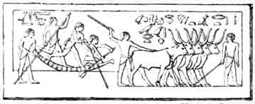
Fig. 240. Bas-relief funéraire de l'ancien empire. Musée de Boulaq.

Cependant au point de vue purement esthétique, la forme d'une pyramide n'offre rien de bien attrayant pour l'imagination, et les Pharaons qui ont fait élever celles du plateau de Gizeh ne comptaient certainement pas faire œuvre d'art. Leur but était de préparer à leur momie une cachette inviolable, un indestructible abri.

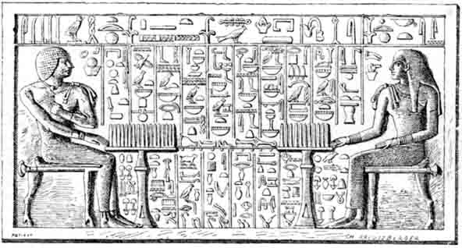
Fig. 241. Bas-relief funéraire de l'ancien empire. Musée de Boulaq.
Devant les deux personnages assis sont des tables d'offrandes qui sont supposées garnies de tous les objets énumérés dans l'inscription hiéroglyphique.

Les pyramides des rois ne sont autre chose, en effet, que les mastabas des particuliers, achevés et développés suivant des proportions dignes de leurs hôtes. On retrouve dans leur profondeur les mêmes replis tortueux du serdab ou galerie, et le même caveau profond, obscur, inaccessible. La chapelle seule était supprimée. Car il ne fallait pas laisser à la pyramide une seule ouverture qui, après avoir servi aux fidèles, s'offrirait, dans un jour de trouble, aux profanateurs ou aux étrangers. La chapelle des pyramides [414] royales était construite à une petite distance et en dehors, comme le prouvent les ruines retrouvées.

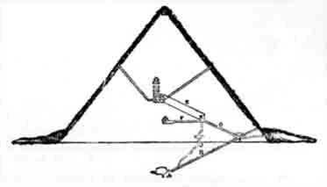
Fig. 242. Plan de l'intérieur de la grande pyramide.
Voici, d'après Mariette, à qui j'emprunte également la figure ci-dessus, la description de l'intérieur de la grande Pyramide.

« A est une chambre souterraine, aujourd'hui inaccessible. B est la chambre de la reine, appellation qu'aucune tradition ne justifie. C est la chambre dite du roi. D est un palier interrompu par deux coulisses, dans lesquelles on a du faire glisser, autrefois, c'est-à-dire au moment où la momie royale venait d'être déposés dans le sarcophage, les deux blocs massifs destinés à boucher hermétiquement l'entrée de la chambre. E, F, G, H sont des couloirs de communication, I est un palier dans lequel débouche le conduit pratiqué par le calife Amrou quand il essaya de violer la pyramide. J est le puits mystérieux qui a si fort exercé la sagacité des explorateurs.
« Tout est contenu dans ce plan pour dépister les violateurs futurs de la pyramide et leur faire prendre le change sur la place réelle de la momie. Supposons, en effet, que l'entrée cachée sous le revêtement soit découverte. Un premier obstacle se présente : ce sont les blocs dont le couloir H est rempli. Réussit-on à briser ces blocs et à passer outre, on arrive dans la chambre A. S'aperçoit-on que la chambre A n'est pas la vraie chambre de la pyramide, il faut sonder le couloir H dans toutes ses parties pour trouver le point inconnu où s'embranche le couloir qu'on suppose définitif. Mais, cette fois, c'est à des blocs de granit qu'on a affaire, puisque deux de ces blocs sont encore en place (palier 1). Il faut alors, non pas briser, mais tourner l'obstacle, et on se trouve dans le couloir ascendant G. À l'extrémité du couloir, le palier K n'a pas la disposition qu'il présente aujourd'hui. Il est entièrement bouché, ainsi que l'orifice du puits. Si on force le passage, il est naturel de suivre pour guide le dallage régulier et alors l'explorateur s'engage dans le couloir F sans soupçonner qu'un deuxième couloir ascendant est sur sa tête. Il arrive ainsi à la chambre B. Ici, nouveaux doutes sur le caractère véritable de cette chambre et nouvelle exploration du couloir pour découvrir le point de soudure d'un autre embranchement. On trouve enfin ce point de soudure, on s'engage dans le couloir en encorbellement E, et, pour cette fois, on pénètre dans la vraie chambre, les deux coulisses n'étant qu'un obstacle matériel facile à renverser. Il n'y a pas jusqu'au puits qui ne trouve son explication dans cette manière de concevoir la raison d'être de la distribution intérieure du monument. Pendant la construction de la pyramide, des blocs de granit, de la dimension du couloir G, ont été déposés dans le couloir en encorbellement E. La pyramide étant achevée et la momie en place, on laissa glisser par leur seul poids les blocs dans le couloir G, on boucha le palier K, puis les ouvriers descendirent par le puits et remontèrent à la lumière par le couloir H qui, à son tour est obstrué par les blocs qu'on y introduisit de l'entrée extérieure du monument. »

Quant à la pyramide elle-même, elle était entièrement couverte d'un revêtement, qui effaçait les degrés de ses assises, rendait lisses ses quatre faces et très nettes ses arêtes, et cachait la porte menant au caveau. Cette précaution n'était pas considérée comme suffisante. La galerie, qui, dans la pyramide de Khéops, vient s'ouvrir à une certaine hauteur sur la face septentrionale, plonge droit dans le sol et mène à une chambre. formant impasse, située plus bas que le niveau du Nil, et dans laquelle, si l'on en croit Hérodote, les eaux du fleuve pouvaient pénétrer. Ainsi l'audacieux qui se serait avancé dans le tombeau, aurait péri noyé dans l'humidité noire de ce réduit. Le vrai couloir aboutit dans la voûte même du premier, [415] et l'ouverture en était soigneusement dissimulée. Il était d'ailleurs barré par un bloc de granit si dur, si énorme et si parfaitement ajusté, qu'on a renoncé à l'ébranler ou à le percer et qu'on a dit creuser dans le calcaire pour le tourner. Malgré ces précautions, et bien d'autres prises pour dérouter les recherches, et qui les déroutèrent en effet jusqu'au moment de l'invasion arabe, la persévérance, la curiosité, la cupidité surtout ont atteint enfin le sarcophage de Khéops.
C'est une énorme cuve en granit rose surmontée d'un couvercle fait de la même matière, et qui se trouve encore en place dans son caveau également dallé de granit. Ce caveau situé au cœur même de l'énorme masse de pierre, aurait peut-être pu s'écrouler sous le poids effrayant des assises supérieures ; aussi les constructeurs avaient-ils eu la précaution de ménager au-dessus de lui cinq chambres de décharge superposées, dont la plus haute se trouve surmontée d'une sorte de toit formé de deux blocs inclinés qui divisait et rejetait la pression de part et d'autre de la ligne droite. Ce sont ces chambres et ces couloirs intérieurs, ces vides emprisonnés dans l'étau de millions de kilogrammes, et qui n'ont pas fléchi d'une ligne durant des centaines de siècles, qui constituent le côté vraiment extraordinaire de la construction des Pyramides. C'est en eux qu'éclate le génie des ingénieurs égyptiens d'il y a six mille ans, car le tour de force qui fut accompli là, sans connaissances scientifiques bien avancées, et presque sans machines, ne pourrait sans doute être recommencé de nos jours, malgré toutes les ressources dont nous disposons.
Les trois Pyramides du plateau de Gizeh sont les plus considérables, mais elles sont loin d'être les seules. On en compte par centaines, et de toutes les dimensions, semées sur la rive gauche du Nil dans la Basse-Égypte, au sein de l'immense nécropole de Memphis. Ce genre de tombeau n'était pas réservé aux rois d'une façon absolument exclusive. Les particuliers riches eurent aussi leurs petites pyramides, généralement construites en briques crues.
Pyramide ou mastaba, tel fut le double type des sépulcres dans l'Ancien Empire. Tous ceux qui se rattachent à l'un de ces deux genres sont antérieurs à la XIIe dynastie. Ce sont eux surtout qui nous ont livré les trésors de sculpture et de peinture que nous étudierons [416] dans un chapitre spécial ; ce sont les images ou les inscriptions de leurs murailles qui nous ont fait connaître dans ses détails la plus ancienne civilisation du monde.
La pyramide est la principale expression de l'art architectural, tel qu'il existait sur les bords du Nil, il y a soixante siècles. Comme perfection de procédés, comme solidité, comme conscience dans l'achèvement des parties les moins en vue, cet art ne devait plus progresser, au contraire, il ne pouvait que décroître. Plus tard, les joints des pierres disparaissant sous la couche de stuc et les brillantes peintures, furent moins soignés, les blocs moins réguliers, moins considérables. Au point de vue de l'imagination, de l'art proprement dit, de la grâce et de la variété des formes, l'architecture égyptienne se développe dans une progression ascendante, mais cette progression ne se trouve pas dans l'exécution.

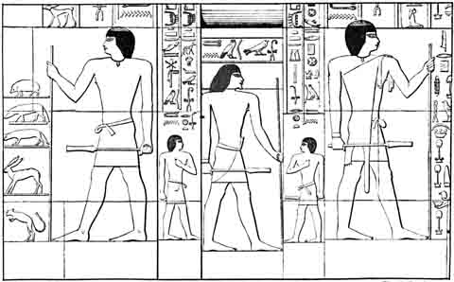
Fig. 243. Bas-relief funéraire d'une pyramide d'Abousir. (IVe dynastie). D'après Lepsius.

L'Ancien Empire a seul créé des œuvres qui semblent absolument éternelles, mais il a toujours agencé simplement ses lourdes masses d'albâtre et de granit. Il n'a pas connu la colonne et n'a su dresser que le lourd pilier à quatre pans. Ses chefs-d’œuvre - le

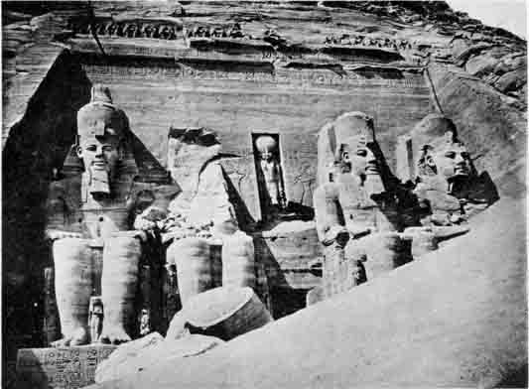

PLANCHE 6. IPSAMBOUL (Nubie.)
Statues colossales ornant la façade du temple souterrain de Ramsès. Glytographie Silvestre & Cie.
Les colosses représentent le roi Ramsès Il (Sésostris). Ils ont 20 mètres environ de hauteur. Le temple a été creusé dans le roc il y a 3,300 ans par les ordres de Ramsès II « fils du Soleil, aimé par Ammon Rà, roi des Dieux », comme l'indique une inscription. On voit au-dessus du portail la figure du Dieu-Soleil, Rà à tête d'épervier.
[417]

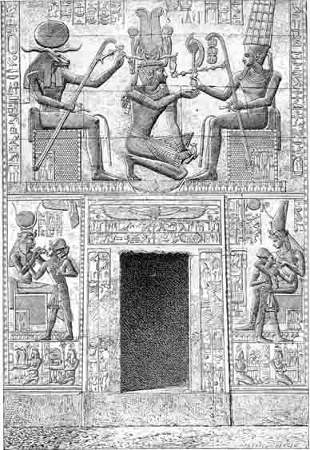
Fig. 244. Abydos. Bas-reliefs ornant une porte du temple de Séti 1er. D'après une photographie.
Au-dessus de la porte on voit Séti à genoux, avec les attributs d'Osiris, offrant ses hommages à Ammon le dieu Soleil. Derrière lui se tient assis Knoum, dieu à tête de bélier « fabricateur des dieux et des hommes. » On trouvera, pages 425 et suivantes d'autres bas-reliefs de ce temple et quelques indications sur son histoire.
[418]
temple du Sphinx et la grande Pyramide - n'offrent que des lignes et des plans verticaux, horizontaux, obliques. Toutefois, de cette simplicité même se dégage une impression de noblesse et d'imposante grandeur. Quel grand rêve elles avaient au fond de l'âme, ces antiques générations, qui soulevaient le dur granit et le dressaient en lignes si pures et si fières. Comme elles avaient compris, mieux que nos orgueilleux pessimistes, la brièveté de l'existence et le néant de ses joies, elles qui ne s'appliquaient et ne s'attachaient qu'aux choses éternelles ! La mort valait mieux pour elles que la vie, parce que la mort est victorieuse de la durée, dont la vie est un jouet. Lorsqu'elles accroupirent le grand Sphinx sur le seuil du désert, elles mirent dans ses veux et sur ses lèvres le sourire de leur espérance et la douceur de leur résignation. Et comment ne pas les admirer, ces vieilles races patientes, puisque leurs mystérieux travaux sont pour nous si riches en souvenirs, si féconds en pensées ! Elles ont cru savoir le secret de l'avenir, et nous qui le cherchons encore, pour nous reposer de notre anxieuse poursuite nous venons nous asseoir aux pieds de leur grand colosse rêveur, qui a souri de leurs illusions comme il sourit de nos tristesses, mais qui n'a pas d'ironie dans ses yeux pleins de songe, fixés au loin sur l'espace et voyant peut-être là-bas le mot de l'énigme éternelle.

§ 3. ARCHITECTURE
DU MOYEN EMPIRE

Le Moyen Empire, dont les premiers rois régnèrent trois mille ans avant notre ère, a laissé moins de monuments que l'Ancien ou le Nouvel Empire. Cependant certaines de ses dynasties, telles que la XIIe, sont restées célèbres par l'importance de leurs constructions. Le lac Moeris, le Labyrinthe, qui datent de cette époque, inspirèrent aux voyageurs qui les virent une admiration telle qu'Hérodote n'hésitait pas à les déclarer supérieurs aux Pyramides.
Malheureusement ces gigantesques ouvrages ont laissé si peu de traces qu'on en est réduit à les admirer sur la foi des historiens grecs. Encore le témoignage de ceux-ci est-il parfois contesté. M. Maspéro, pour sa part, déclare qu'il « ne croit plus à l'existence du Moeris. »
[419]
Il assure qu'il ne peut trouver dans le Fayoum, où le lac passe pour avoir été situé, un emplacement convenable pour un bassin de cette gigantesque dimension. Cette argumentation, d'ailleurs assez faible, puisque d'autres observateurs ont su trouver l'emplacement que n'a pas vu M. Maspéro, ne saurait mettre bien sérieusement en doute la valeur des témoignages oculaires des historiens grecs. Suivant Hérodote on voyait au milieu du lac deux grandes pyramides surmontées d'un colosse de pierre.
Les monuments qu'a pu élever le Moyen Empire ont été presque tous détruits par les Hyksos. La période d'invasion, surtout à son début, fat néfaste pour l'architecture égyptienne. Les peuples grossiers qui dominaient dans le Nord ne surent d'abord que briser, renverser et détruire les chefs-d'œuvre de l'art. Lorsque plus tard ils se civilisèrent et songèrent, eux aussi, à s'immortaliser par des constructions impérissables, ils ne parvinrent qu'à produire des copies dépourvues d'intérêt.
Cependant, si rares que soient les débris de temples ou de tombeaux qui nous restent de cette époque, nous pouvons, à bien des indices, suivre les évolutions de l'architecture pendant ces siècles intermédiaires, qui sont des siècles de transition.
Le mastaba, combiné avec la pyramide, était encore au début du Moyen Empire le type du sépulcre égyptien. Mais bientôt la tombe monumentale, dressée au-dessus du sol, fut abandonnée, et le règne des tombes souterraines ou hypogées commença.
Tandis que les autres peuples débutèrent généralement par se tailler des habitations, des temples, des tombeaux dans le roc, créant ainsi des cavernes artificielles à l'image des antres qui furent leurs premiers abris, les Égyptiens, au contraire, ont commencé par les constructions en plein air pour finir par les monuments souterrains.
Les hypogées de Béni-Hassan sont le seul souvenir important et complet que nous ait laissé le Moyen Empire ; mais Ce souvenir est beaucoup plus précieux pour nous que ne pourraient l'être le lac Moeris et ses pyramides.
C'est qu'en effet, dans ces tombes souterraines, nous retrouvons par centaines les tableaux dont les murs des chapelles sépulcrales se couvraient toujours davantage, et que dans ces peintures, dans ces [420] bas-reliefs, si curieux, si variés, si détaillés, c'est la vie même de l'ancienne Égypte que nous voyons se dérouler à nos yeux.
Au seul point de vue de l'architecture, Béni-Hassan n'est pas dépourvu d'intérêt. Le plan intérieur de la tombe s'est peu modifié. La chapelle avec ses inscriptions, ses peintures, sa table d'offrandes ; le puits muré, profond, caché, renfermant le précieux sarcophage, se, retrouvent tels que nous les avons vus dans le mastaba. La porte s'ouvre dans le flanc de la montagne, assez haut pour que le sable du désert ne vienne pas l'engloutir, et pourtant assez bas sur la pente pour qu'elle soit d'un accès facile aux parents, aux amis, qui se dirigeaient vers elle les jours d'anniversaire afin de célébrer les rites sacrés en l'honneur du défunt.
Mais cette porte, creusée dans le roc vif, ouverte à tous, aurait pu permettre aux voleurs de venir dans ces lieux solitaires pour dérober les statues du mort, en agrandissant simplement l'ouverture du serdab. Aussi, dans les hypogées, les statues ne sont plus apportées et enfermées dans la tombe ; elles sont taillées à même la pierre, et elles occupent, en face de l'entrée, la place de la stèle qui décorait les mastabas. L'espèce de niche dont la stèle occupait le fond, plus profondément creusée, contient maintenant en général deux figures sculpturales : celles du mort et de sa femme, couple que la tombe ne séparait pas en Égypte.
L'importance capitale de, Béni-Hassan, au point de vue du développement architectural, consiste dans l'apparition des premières colonnes sur les bords du Nil. Ces colonnes, les plus vieilles de l'Égypte, aïeules encore bien simples des fûts gigantesques et des chapiteaux ouvragés qui soutiennent les salles hypostyles, comptent peut-être dans leurs descendances directes les merveilleuses colonnes des différents styles grecs. C'est du moins ce que pensa Champollion lorsqu'il les aperçut et qu'enthousiasmé il les baptisa du nom, qui leur est resté, de proto-doriques.
Quoi qu'il en soit, elles forment la transition entre le pilier carré de l'Ancien Empire et les superbes colonnes des dernières dynasties. Elles sont à huit ou seize pans, étant nées de l'ablation successive des angles du pilier. Chez quelques-unes, les pans sont cannelés, et ce qui les différencie du pilier sans base ni chapiteau, c'est qu'au sommet un tailloir carré sépare le fût de l'architrave. Cette espèce [421] de chapiteau carré surmontant la colonne arrondie, lui prête en effet une ressemblance lointaine avec la colonne dorique et fait com-

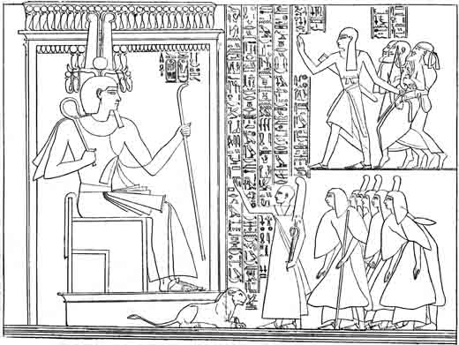
Fig. 245. Sésostris (Ramsès II) tenant en main les insignes de la royauté, et ayant sur la tête des attributs divins, reçoit des groupes de prisonniers conduits par des chefs égyptiens. D'après Champollion.

[422]
prendre l'opinion plus ou moins justifiée des égyptologues enthousiastes.
L'apparition des hypogées et des colonnes suffit à caractériser l'architecture du Moyen Empire. Si cette architecture est moins imposante que celles des Khéops ou des Rhamsès, elle n'en témoigne pas moins du même génie consciencieux et infatigablement patient. Lorsqu'on pénètre dans ces obscurs hypogées, et qu'on voit se dérouler sur les murs toutes les scènes de la vie du défunt et de ses funérailles, ses travaux, ses plaisirs, ses chasses, ses festins, puis son ensevelissement avec le long cortège des pleureuses, toutes ces merveilleuses peintures, si vivantes, si fraîches, exécutées dans ces salles souterraines où elles devaient rester enveloppées d'une ombre éternelle, on ne regrette plus les éclatants édifices orgueilleusement dressés sous le ciel bleu, et l'on trouve plus de grandeur peut-être à cet art modeste, plein d'un charme si pénétrant, qui, sans chercher à éblouir les vivants, voulait prêter une vie aux morts, et qui y a réussi en somme d'une si merveilleuse façon.

§ 4. ARCHITECTURE
DU NOUVEL EMPIRE

Le Nouvel Empire marque l'apogée de l'architecture égyptienne. C'est sous la XVIIIe dynastie, dont les premiers rois montèrent sur le trône dix-huit siècles avant notre ère, qu'elle s'épanouit dans toute sa splendeur, et qu'elle donna ses œuvres les plus étonnantes. La ville de Thèbes est l'expression la plus parfaite de cette floraison d'un art admirable et puissant. En décrivant quelques-unes des merveilles dont cette ancienne capitale contient encore les ruines grandioses, nous essaierons de donner au lecteur une idée de ce rêve de pierre, dont Champollion disait :

« Je me garderai bien d'en rien écrire ; car, ou mes expressions ne vaudraient que la millième partie de ce qu'on doit dire en parlant de tels objets ; ou bien ; si j'en traçais une fois l'esquisse très colorée, je risquerais de passer pour un enthousiaste ou peut-être même pour un fou. »

Si Thèbes, même déserte et presque entièrement détruite, peut [423] produire un pareil effet sur un homme de notre XIXe siècle, à qui nul chef-d’œuvre de l'art humain n'est inconnu, comment s'étonner qu'elle hantât l'imagination des poètes antiques, et que son nom plein de prestige ait vibré sur la lyre d'airain du vieil Homère, qui consacrait déjà sa renommée il y a près de trois mille ans.

Voici comment s'exprime Diodore, qui lui-même cite le chantre de l'Iliade :

« Busiris fonda la ville nommée par les Égyptiens Diospolis la Grande, et par les Grecs, Thèbes. Il lui donna cent quarante stades de circuit, et l'orna merveilleusement de grands édifices, de temples magnifiques et d'autres monuments ; les maisons des particuliers furent de quatre et de cinq étages ; en un mot, il en fit la ville la plus riche, non seulement de l'Égypte, mais de tous les autres pays. Aussi, la renommée de sa richesse et de sa puissance s'est-elle répandue en tout lieu ; le poète lui-même en fait mention lorsqu'il dit : « Quand il offrirait toute la ville de Thèbes en Égypte, dont les édifices renferment tant de richesses, et qui a cent portes, de chacune desquelles peuvent sortir à la fois deux cents guerriers avec leurs chevaux et leurs chars... » Quelques-uns prétendent que cette ville n'avait pas cent portes, mais qu'elle a été nommée ville aux cent portes, à cause des nombreux et grands propylées de ses temples ; ce qui signifierait ville aux nombreux portiques... »
« Non seulement Busiris, mais encore tous ses successeurs ont rivalisé de zèle pour l'agrandissement de Thèbes. Aussi ne trouve-t-on pas de ville sous le soleil qui soit ornée d'un si grand nombre de monuments immenses, de statues colossales en argent, en or et en ivoire ; à quoi il faut ajouter les constructions faites d'une seule pierre, les obélisques. »
« On voyait aussi à Thèbes les tombeaux des anciens rois qui, par leur magnificence, laissent à la postérité peu de chance de produire sous ce rapport rien de plus beau. »

Les tombeaux, sous le Nouvel Empire sont devenus complètement souterrains, au moins en ce qui concerne le serdab et le caveau. Quant à la chapelle, elle en a été tout à fait détachée et elle ne s'élève même plus à proximité du sépulcre. Mais sépulcre et chapelle ont atteint un degré de magnificence, qui, en effet, suivant l'expression de Diodore, est impossible à surpasser.
C'est dans le sein des collines qui entourent les villes que les Égyptiens du Nouvel Empire ont creusé ce qu'ils appelaient leurs demeures éternelles. À Thèbes une enceinte spéciale, une sorte de cirque réservé par la nature et fermé presque de tous côtés, la vallée de Biban-el-Molouk, sur la rive gauche du Nil, fut particulièrement [424] consacrée aux sépultures royales. Comme pour les Pyramides, on commençait chaque tombe au début du règne de son hôte futur, puis on la continuait, on l'embellissait jusqu'à ce que ce règne prît fin. Seulement ce n'était plus en hauteur que se développait le tombeau, c'était en profondeur ; les chambres se multipliaient, les couloirs s'allongeaient, le palais funèbre se creusait plus avant dans le sein de la montagne ; et chambres, couloirs, caveaux se couvraient de bas-reliefs et de peintures plus pressés encore, et en même temps plus achevés que dans les souterrains du Moyen Empire.

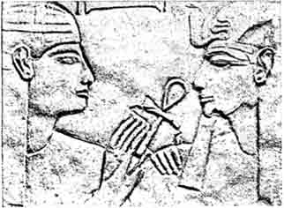
Fig. 246. Personnages de la XIXe dynastie. D'après un moulage exécuté à Thèbes dans une tombe royale par l'auteur de cet ouvrage.

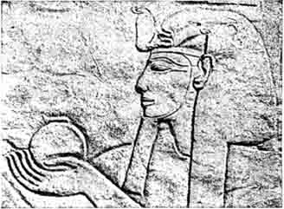
Fig. 247. Personnages de la XIXe dynastie. D'après un moulage exécuté à Thèbes dans une tombe royale par l'auteur de cet ouvrage.

Ce n'était plus uniquement la vie du défunt, ni même ses victoires et ses travaux, qui faisaient le sujet des sculptures et des peintures dans les hypogées de Thèbes. L'Égypte, en vieillissant, était devenue plus spiritualiste. Elle ne se contentait plus de fournir au double une existence purement matérielle. Elle suivait l'âme dans ses longues pérégrinations à travers les régions infernales ou célestes ; elle montrait toutes les épreuves de la vie future : la lutte contre les ennemis surnaturels, la victoire finale du mort, et enfin - scène capitale - le jugement de l'âme devant le tribunal d'Osiris. De longues inscriptions, des chapitres entiers du Livre des Morts accompagnaient les tableaux. Pas un pouce de pierre ne restait nu. Les chambres, les couloirs, le caveau, le sarcophage lui-même, déroulaient dans les flancs ténébreux de la montagne cette épopée gigantesque, représentée souvent par des œuvres d'art admirables.
Ce n'était pourtant pas dans un but artistique que les Égyptiens du Nouvel Empire exécutaient ces patients et merveilleux [425] travaux, plus étonnants peut-être dans leur genre que les Pyramides. Ils conservaient, quoique spiritualisée en quelque mesure,

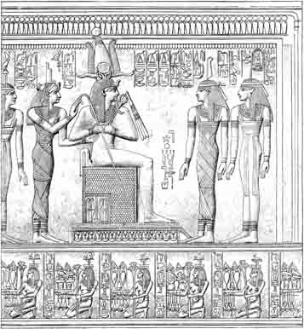
Fig. 248. Abydos. Bas-relief du temple de Séti 1er. D'après une photographie.
Abydos fut avec Memphis une des plus anciennes villes de l'Égypte et du monde. Elle renfermait le tombeau d'Osiris et était considérée comme un lieu de pèlerinage. Il ne reste aujourd'hui de la ville que sa nécropole renfermant les tombeaux des rois des VIe, XIIe et XIIIe dynasties, et le temple construit, quinze siècles avant notre ère, par Séti Ier, père de Sésostris. C'est le Memnomium décrit par Strabon. Ce temple renferme la grande Stèle, dite d'Abydos, dans laquelle on voit Séti faire une oblation à soixante-seize des rois qui ont régné avant lui sur l'Égypte, en commençant par Ménès, le fondateur de la Ire dynastie. Les rois y sont placés dans le même ordre que dans les listes de Manéthon, ce qui confirme l'exactitude de ces dernières.
J'ai donné, page 417 (fig. 244), une des portes de ce temple. Dans le bas-relief ci-dessus, Séti Ier, invisible sur le dessin, et représenté à part page 432 (fig. 250), fait l'offrande du feu à Osiris assis sur son siège avec les traits du même Séti. Le roi est précédé de deux déesses, la déesse de la Vérité (celle dont la tête est surmontée d'une plume d'autruche), et la déesse du Temps qui se tiennent debout devant Osiris. Derrière le dieu, on voit Isis et l'Amenti. Nous donnons page 429 (fig. 249), une photogravure de deux des déesses représentées sur cette planche.

[426]
l'idée de la puissance magique que possédaient pour eux les représentations effectives des événements. Représenter le mort triomphant et justifié, c'était lui assurer dans la vie à venir cette situation bienheureuse. D'ailleurs, si l'âme du mort n'avait pas dû profiter de ces magnifiques pages de pierre, pour qui donc se fussent-elles déroulées dans l'ombre éternelle des tombeaux ? Dès que le sarcophage était mis en place, l'ouverture du sépulcre était soigneusement murée. Puisqu'il ne contenait plus la chapelle, nul être humain ne devait y pénétrer. Parfois la porte elle-même était dissimulée avec tant de soin que l'on oubliait la situation du tombeau et que les ouvriers d'une tombe nouvelle, rencontrant une tombe ancienne sur leur chemin, se voyaient forcés de s'en détourner en modifiant leur plan.
Les Grecs appelaient syringes ces souterrains, à cause de leur disposition étroite et allongée qui les faisaient ressembler à un tuyau de flûte. C'est le nom qu'on leur donne encore aujourd'hui. L'architecture sépulcrale avait bien changé depuis l'Ancien Empire. La syringe, comme construction générale, ne rappelle en rien le mastaba, et cependant le même principe, la même disposition, montrent que les idées de l'Égypte sur la mort et sur la vie future étaient restées à peu de choses près les mêmes.
La préoccupation dominante était toujours le soin de cacher et de murer la momie, de façon à ce que jamais cette précieuse dépouille ne pût être profanée ou détruite. On retrouve dans les syringes toutes les précautions prises pour dérouter les recherches que nous avons signalées dans la Pyramide de Khéops. Ce sont les mêmes détours des couloirs, les mêmes impasses, les mêmes herses de granit retombant dans les cavités des passages une fois le travail fini et barrant la route de leur masse formidable. La cupidité des envahisseurs comme la curiosité passionnée des savants, a souvent eu raison de tous ces obstacles. Mais il est certain, suivant une idée favorite de Mariette, qu'il existe en Égypte des momies si bien cachées que jamais, au sens absolu du mot jamais, elle ne reverront le jour.
Tels sont les tombeaux du Nouvel Empire, dont les plus admirables sont ceux des Séti et des Ramsès. Maintenant où étaient et quelles étaient les chapelles, partie autrefois intégrante du sépulcre, [427] et qui, bien que détachées de lui sous les dernières dynasties, devaient certainement l'égaler par leur magnificence.
Ici, il devient difficile d'affirmer absolument ; cependant voici la théorie qui semble s'imposer à ce sujet.
La ville de Thèbes est remplie de temples admirables, dernier mot de l'art égyptien. Les plus importants de ces temples sont consacrés au grand dieu, adoré dans toute l'Égypte, mais dont le culte était spécialement en honneur à Thèbes, c'est-à-dire au dieu Ammon.
Ammon ou Râ, dont parfois on réunissait les deux noms, Ammon Râ, se confondait avec le Soleil, et rien n'était si élevé dans le ciel ; de même que sur la terre, rien n'égalait la majesté du Pharaon.
Le dieu et le roi se voyaient ensemble partout dans les sculptures des temples, et leur double emblème - le soleil ailé joint à l'urœus - surmonte encore aujourd'hui le portique des édifices sacrés.
Mais, tandis que dans les grands temples de Karnak et de Louqsor les rois sont représentés en adoration devant Ammon, il est des sanctuaires moindres sur les murs desquels le Pharaon semble occuper le premier rang, passer avant le dieu lui-même, et où parfois même il reçoit des hommages et porte des attributs divins.
Chacun de ces temples, destiné à éterniser la mémoire et les exploits d'un Pharaon, est considéré aujourd'hui comme la chapelle commémorative où le peuple venait célébrer aux grands jours de fête les rites funéraires, du roi défunt, mais la chapelle agrandie, devenue digne des merveilleuses syringes, et digne surtout du degré de développement qu'avait atteint l'architecture égyptienne.
Tous les temples funéraires sont groupés sur la rive gauche du Nil à très peu de distance de la Vallée des Rois, de cette nécropole de Biban-el-Molouk où se creusaient les syringes royales. Chacun est consacré à un seul Pharaon, à deux tout au plus, comme celui de Gournah qui célèbre le père et le fils, Ramsès II et Séti Il. Le plus ancien, le Deir-el-Bahari, fut construit pour la reine Hatasou, le Ramesseum pour Ramsès le Grand, Médinet-Abou pour Ramsès III. Sans doute Thèbes avait aussi son Aménophium, à la mémoire d'Aménophis III, mais ce dernier [428] temple a été détruit et il n'en reste que les deux colosses qui en ornaient le premier pylône. Ces colosses, représentant tous deux le roi Aménophis, se dressent isolément aujourd'hui dans la plaine déserte, et dominent la surface calme des eaux au moment de l'inondation. L'un d'eux est le fameux colosse de Memnon que les Grecs avaient ainsi appelé et auquel ils ont rattaché une de leurs poétiques légendes. Brisé en partie par un tremblement de terre, il rendit en cet état des sons harmonieux qui se faisaient entendre au lever du jour qui cessèrent lorsque la statue eût été réparée par les soins de Septime-Sévère. La cause toute physique de ses sons est aujourd'hui bien connue, mais l'antiquité tout entière vit un fait miraculeux dans ce qui nous paraît si simple.
L'un des plus beaux de ces temples royaux, le Ramesseum, dont les murs portent des chants entiers du poème de Pentaour, à côté des peintures et des bas-reliefs célébrant les victoires de Ramsès II (Sésostris), est décrit par Diodore de Sicile, qui l'appelle le Tombeau d'Osymandias. Ce nom donné à un temple par l'auteur grec confirme l'idée, aujourd'hui généralement admise, de la destination de chapelles funéraires attribuée aux édifices religieux situés à Thèbes sur la rive gauche du Nil.
Ceux de la rive droite - les trois temples de Karnak, dédiés à la triade divine de Thèbes, Ammon, Mout et Khonsou, et le temple d'Ammon à Louqsor - sont des édifices exclusivement consacrés aux dieux, où les rois ne figurent que comme d'humbles adorateurs et en même temps comme médiateurs entre les hommes et les puissances divines, entre la terre et le ciel.
Ce que nous venons de dire des monuments funéraires du Nouvel Empire ne s'applique, on le devine aisément, qu'aux tombes des Pharaons. Toutes les tombes de Thèbes ne ressemblent pas aux vastes palais souterrains que nous avons décrits. Il fallait être souverain, et souverain puissant, pour se permettre un luxe pareil. Thèbes renferme beaucoup d'autres tombeaux infiniment plus simples. Parfois la sépulture consiste uniquement en une petite chapelle recouvrant un puits au fond duquel est le caveau renfermant la momie. D'autres fois la momie est simplement placée au centre d'un édifice de forme quelconque, généralement pyramidal dans lequel a été ménagée une cavité murée et précédée [429] d'une chambre, où se trouve la momie. Dans les sépultures les plus simples, on se bornait à creuser un trou de quelques mètres de profondeur au fond duquel on descendait le cercueil et qu'on comblait ensuite avec des pierres.

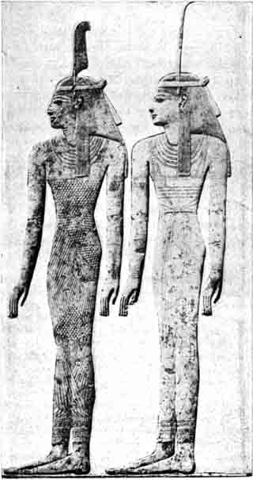
Fig. 249. Les déesses de la vérité et du temps. (Bas-relief d'Abydos, XVe siècle avant notre ère.) D'après une photographie.

[430]
Tous les monuments funéraires sont situés sur la rive gauche du Nil. Ils appartiennent à cette partie de Thèbes que l'on pourrait nommer la ville des morts ; sur l'autre rive se trouvaient les palais et les temples.
Les plus importants de ces derniers subsistent encore on les désigne aujourd'hui par les noms de deux petits villages arabes, Karnak et Louqsor, situés côte à côte. C'est dans ces deux humbles villages que se trouvent les plus importants des temples édifiés sous le Nouvel Empire, temples que, par leurs dimensions et leur ancienneté, on peut considérer comme les plus remarquables du monde. Ce sont les seuls qui puissent, à mon avis, soutenir la comparaison avec les merveilleux édifices de l'Inde.
Le plus célèbre est celui du dieu Ammon, à Karnak. Il renferme la grande salle hypostyle, colossale merveille du génie architectural de l'Égypte. La décrire n'est pas facile ; il semble que jamais les mots ne donneront une idée suffisante de l'impression qu'elle produit. Nous laisserons ici la parole à M. Ampère :

« Au risque de passer pour un enthousiaste ou pour un fou, dit cet illustre savant, j'essayerai de donner une idée de la prodigieuse salle de Karnak et de l'impression qu'elle a produite sur moi. Imaginez une forêt de tours ; représentez-vous cent trente-quatre colonnes égales en grosseur à la colonne Vendôme, dont les plus hautes ont soixante-dix pieds de hauteur et onze pieds de diamètre, couvertes de bas-reliefs et d'hiéroglyphes. Les chapiteaux ont soixante-cinq pieds de circonférence. La salle a trois cent dix-neuf pieds de longueur, presque autant que Saint-Pierre de Rome, et plus de cent cinquante pieds de largeur. Il est à peine besoin de dire que ni le temps, ni les conquérants qui ont ravagé l'Égypte, n'ont ébranlé cette architecture impérissable.
« Elle est restée exactement ce qu'elle était il y a trois mille ans à l'époque florissante des Ramsès. Les forces destructives de la nature ont échoué ici contre l'œuvre de l'homme. Le tremblement de terre qui a renversé les douze colonnes de la cour que je viens de traverser a fait crouler le massif du grand pylône, qui me rappelait tout à l'heure une chute de montagne ; mais les cent trente-quatre colonnes de la grande salle que je contemple maintenant n'ont pas chancelé. Le pylône, en tombant a entraîné les trois colonnes plus voisines de lui ; la quatrième a tenu bon et résiste encore aujourd'hui à ce poids immense de débris. Cette salle était entièrement couverte ; on voit encore une des fenêtres qui l'éclairaient. Ce n'était point le temple, mais un vaste lieu de réunion destiné probablement à ces assemblées solennelles qu'on appelait des panégyries. L'hiéroglyphe dont ce mot grec semble être une traduction, se compose d'un signe qui veut dire tout, et d'un toit supporté par des colonnes semblables à celles qui m'entourent. Ce monument forme donc comme un immense hiéroglyphe au sein duquel je suis perdu. »

[431]
Tous les temples égyptiens du Nouvel Empire, quelles que fussent leurs dimensions, se composaient des mêmes éléments essentiels, à savoir : d'abord une allée de sphinx à l'extrémité de laquelle se voyaient deux obélisques précédant un pylône, porte monumentale qui formait l'entrée du temple. Elle donnait accès à une cour entourée de portiques, à l'extrémité de laquelle se trouvait une salle hypostyle, puis le sanctuaire entouré de salles plus ou moins nombreuses. Le temple proprement dit était construit en pierre. Il était toujours entouré d'un mur très haut et très épais bâti en briques crues.
Ces éléments pouvaient prendre des proportions énormes ou se répéter plusieurs fois. Généralement il y avait un propylône, ou premier pylône, relié au second par une allée de sphinx ; les cours intérieures se multipliaient, s'ornaient de petits sanctuaires, de portiques, de lacs sacrés ; un péristyle précédait l'hypostyle. Autour du sanctuaire proprement dit - toujours isolé entre des couloirs - s'ouvraient une foule de chambres, renfermant les riches vêtements des prêtres, les objets sacrés, tout le trésor du temple, souvent très considérable. L'ensemble des constructions était entouré d'un mur extérieur, dépourvu de tout ornement.
Rien n'est plus connu que la forme du pylône, cette double tour carrée, à pans inclinés, au milieu de laquelle s'ouvrait la porte. Les murs en sont plats, les lignes simples. Au sommet une courbure légère forme ce qu'on appelle la gorge égyptienne. Le pylône, qui procède de la pyramide et qui la remplace dans l'architecture du Nouvel Empire, se retrouve partout dans la vallée du Nil : à l'extérieur des temples, aux maisons des particuliers ; et c'est encore sa forme caractéristique qu'affectent aujourd'hui les huttes des fellahs dans la Haute-Égypte.
Au sein des temples égyptiens, la lumière allait décroissant depuis le pylône jusqu'au sanctuaire. Après le jour éclatant du dehors, les lourdes colonnes de la salle hypostyle faisaient comme une demi-obscurité, qui se changeait en obscurité complète dans les étroits réduits du fond. Cette nuit inquiétante donne aux édifices religieux de l'Égypte quelque chose de mystérieux et troublant. Elle n'était pourtant pas maintenue dans ce but, mais bien plutôt pour préserver les statues précieuses du dieu et son trésor
[432]
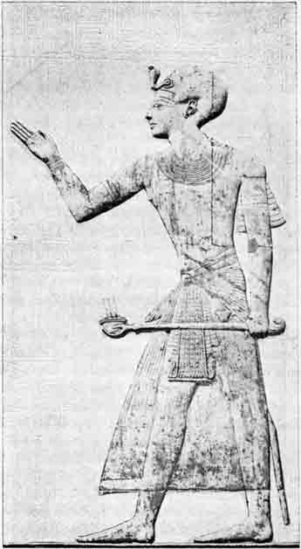
Fig. 250. Séti Ier. Bas-relief d'Abydos. D'après une photographie. J'ai déjà donné, page 149 (fig. 91), un autre bas-relief de Séti Ier, pris dans le même temple.

de la poussière et des insectes. Jamais ou ne célébrait de cérémonies dans ces profondeurs écartées du temple. Le grand-prêtre, et le souverain, à certains jours, venaient y offrir les prières. Quant [433] au naos, ou niche sacrée contenant l'image divine, le Pharaon seul avait le droit de l'ouvrir et de contempler face à face la majesté du dieu éternel.

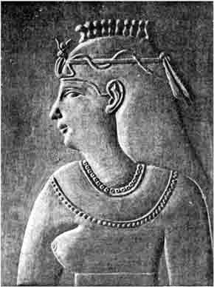
Fig. 251. Buste de Cléopâtre. Musée de Boulaq. D'après un bas-relief de Dendérah.

C'est dans les cours, sous les péristyles, entre les colonnes des hypostyles, que se pressait la foule et que circulaient les processions. La magnificence des cérémonies se déployait dans ce décor merveilleux, auquel il faut ajouter, pour se le figurer au complet, les énormes colosses adossés contre les murs, les obélisques dressés devant les pylônes, les hauts mâts ornés de banderoles flottantes sur le ciel bleu, et, par-dessus tout, l'éclat incomparable de l'ornementation polychrome, le déroulement infini des personnages admirablement sculptés et peints qui prêtaient leur vie aux murailles, les plafonds constellés d'étoiles, les pyramidions couverts d'or, et ces gradations de lumière savamment ménagées qui [434] offraient, après les splendeurs du soleil d'Égypte, le demi-jour solennel des salles hypostyles, et laissaient entrevoir au delà l'ombre impénétrable où l'on sentait vivre le dieu.
Le caractère spécial des temples égyptiens, la nature des peintures dont leurs murs étaient couverts sont parfaitement expliqués par M. Mariette dans le passage suivant :

« On aurait tort de prendre un temple égyptien pour une église ou même pour un temple grec. On n'y célèbre aucun culte public ; on ne s'y assemble pas pour des prières en commun, personne même n'y est admis, que les prêtres. Le temple est un proscynème royal, c'est-à-dire un monument de la piété du roi qui l'a fait élever pour mériter la faveur des dieux. C'est une sorte d'oratoire royal, et rien de plus.
« L'immense décoration dont les murs des temples sont couverts ne s'explique même que si l'on accepte ce point de départ. Remarquons bien que le principe de la décoration est le tableau, que plusieurs tableaux sont rangés symétriquement côte à côte, et que plusieurs séries de tableaux superposés par étages couvrent les parois des chambres de haut en bas. Tel est l'inévitable arrangement. Quant au sens des tableaux, il est partout le même. Le roi d'un côté, une ou plusieurs divinités de l'autre, c'est là le seul sujet de la composition. Le roi adresse une offrande (table chargée de victuailles, fleurs, fruits, emblèmes) à la divinité et demande que la divinité lui accorde une faveur ; dans sa réponse, la divinité concède le don demandé. Il n'y a donc dans la décoration du temple rien autre chose qu'un acte d'adoration du roi, répété sous toutes les formes. Un temple n'est ainsi que le monument exclusivement personnel du roi qui l'a fondé ou décoré. C'est même ainsi qu'on explique la présence de ces très précieux tableaux de batailles dont les murs extérieurs de certains temples sont ornés. C'est à la divinité et à sa protection que le roi fait remonter la première cause de ses victoires. En combattant les ennemis de l'Égypte, en les amenant enchaînés dans les temples, le roi a fait un acte agréable aux dieux, comme il a fait un acte agréable aux dieux en leur offrant de l'encens, des fleurs et des membres d'animaux sacrifiés. Par là il témoigne de sa piété et n'en mérite que davantage les faveurs que la construction du temple a pour objet de lui faire obtenir.
« Les temples égyptiens sont toujours dédiés à trois dieux. C'est ce que Champollion a appelé la triade. Le premier est le principe mâle, le second le principe femelle, le troisième le produit des deux autres. Mais ces trois dieux s'amalgament de manière à n'en former qu'un. Le dieu père s'engendre lui-même dans le sein de la mère et devient ainsi à la fois son propre père et son propre fils. Par là s'expriment la non création et l'éternité de 1'Être, qui n'a pas eu de commencement et qui n'aura pas de fin.
« Quant au culte, il consiste en prières récitées dans l'intérieur du temple au nom du roi, et surtout en processions. Dans les processions, que le roi est censé conduire, on porte les enseignes des dieux, on porte les coffres dans lesquels sont enfermées leurs statues, on porte les barques sacrées. Celles-ci [435] sont ordinairement déposées dans le temple. Les jours de fête on les y vient chercher. Au milieu s'élève, caché sous un voile, le coffre dans, lequel est déposé l'emblème que personne ne doit voir. Les processions circulent habituellement dans le temple, le plus souvent elles montent sur les terrasses, quelquefois elles s'étendent dans l'enceinte à l'abri du regard des profanes, comme nous l'avons dit. En de rares circonstances, on voit les processions quitter la ville et se diriger, soit par le Nil, soit par un canal qu'on appelle le canal sacré, vers une autre ville plus ou moins éloignée. À côté de tous les temples est un lac. Il est très vraisemblable que le lac devait jouer un rôle dans les processions et que les barques sacrées y étaient déposées, au moins pendant la durée des fêtes. »

Le cadre de notre ouvrage est trop étroit pour que nous puissions décrire dans tous leurs détails ces merveilles d'un autre âge, et faire parcourir au lecteur par la pensée, ce temple d'Ammon à Karnak, par exemple, que cent générations de Pharaons ont travaillé à embellir pendant 3000 ans, et où les pylônes succédaient aux pylônes, les salles hypostyles aux salles hypostyles, dans un enchevêtrement formidable, tandis qu'une allée de sphinx de deux kilomètres de long le reliait au temple de Louqsor. C'est devant le pylône de ce dernier temple que s'élevaient deux des plus beaux obélisques de l'Égypte, dont l'un a été transporté et dressé sur notre place de la Concorde.

Il est un autre genre de temples, que construisit le Nouvel Empire, et que nous nous contenterons d'indiquer : ce sont les temples souterrains, tantôt creusés entièrement dans le roc, les spéos ; tantôt simplement adossés à la montagne, les hémi-spéos. Le plus fameux est le spéos d'Ipsamboul, avec ses imposants colosses, taillés dans le rocher même, de part et d'autre de la sombre entrée, et dont nous avons donné plusieurs figures dans cet ouvrage.
Après la XIXe dynastie, l'architecture égyptienne cessa de progresser, mais produisit encore des monuments dignes de rivaliser avec ceux de la grande époque. La dynastie saïte, la XXVIe, celle que les Perses renversèrent, embellit les villes du Delta de constructions vantées par Hérodote à l'égal des plus célèbres travaux dus aux Ramsès au aux Khéops. Voici comment l'historien grec parle des travaux d'Amasis :

« Il fit bâtir à Saïs, en l'honneur de Minerve, le portique du temple, édifice
[436]

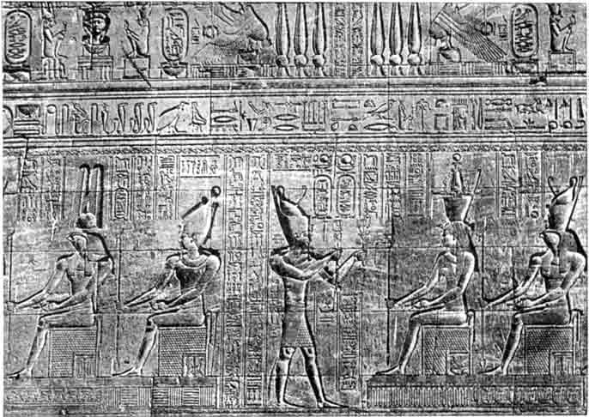
Fig. 252. Bas-reliefs du temple de Dendérah. D'après des photographie.

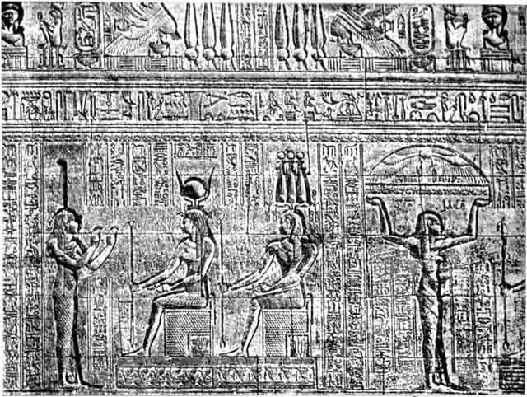
Fig. 253. Bas-reliefs du temple de Dendérah. D'après des photographie.

Les bas-reliefs dont nous donnons des reproductions sur cette page et la suivante appartiennent à la dernière époque de la civilisation égyptienne. Ils représentent des scènes d'adoration. Dans celui figuré ci-dessus, et qui ne formait qu'une seule bande (le dessin inférieur étant dans l'original à droite du dessin supérieur), on voit le souverain de l'Égypte (le seul personnage debout) présentant ses hommages à une série de dieux, parmi lesquels on reconnaît successivement, et en commençant par la déesse assise en face du roi : Hathor, Hor-Hut, la déesse de la Vérité (celle qui tourne le dos dans le dessin du bas de la page), de nouveau Hathor, avec d'autres attributs que la précédente, Horus et Taï (celle qui a les bras levés). Le titre du souverain, d'après l'inscription, est le terme grec autocrator.

[437]

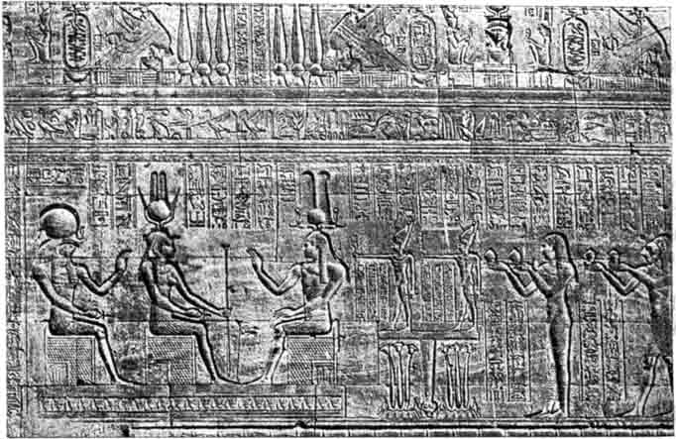
Fig. 254. Bas-reliefs du temple de Dendérah. D'après des photographies.

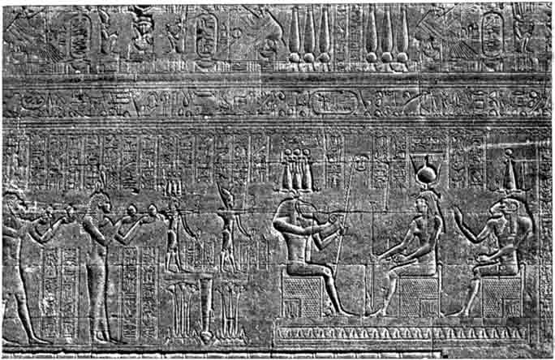
Fig. 255. Bas-reliefs du temple de Dendérah. D'après des photographies.

digne d'admiration et qui surpasse de beaucoup tous les autres ouvrages de ce genre, tant par sa hauteur et son étendue que par la qualité et la dimension des pierres qu'il y employa. Il y fit placer des statues colossales et des sphinx d'une hauteur prodigieuse. On apporta aussi par son ordre des pierres d'une grosseur démesurée, pour réparer le temple. On en tira une partie des carrières qui sont près de Memphis ; mais on fit venir les plus grandes de la ville d'Éléphantine, qui est éloignée de Saïs de vingt journées de navigation.

« Mais ce que j'admire encore davantage, c'est un édifice d'une seule pierre [438] qu'il fit apporter d'Éléphantine. Deux mille hommes, tous bateliers, furent occupés pendant trois ans à ce transport. Il a en dehors vingt et une coudées de long, quatorze de large et huit de haut. Telles sont les dimensions extérieures de cet ouvrage monolithe. Sa longueur en dedans est de dix-huit coudées, plus vingt doigts ; sa largeur, de douze coudées ; sa hauteur, de cinq. Cet édifice est placé à l'entrée du lieu sacré. On ne l'y fit point entrer, disent les Égyptiens, parce que, pendant qu'on le tirait, l'architecte, fatigué et ennuyé d'un travail qui lui avait coûté tant de temps, poussa un profond soupir. Amasis, regardant cela comme un présage fâcheux, ne voulut pas qu'on le fît avancer plus loin. Quelques-uns disent aussi qu'un de ceux qui aidaient à le remuer avec des leviers, fut écrasé dessous, et que ce fut pour cela qu'on ne l'introduisit pas dans le lieu sacré. »

Les Ptolémées furent également de grands constructeurs, et jusque sous la domination des empereurs romains, l'Égypte, imbue de ses vieilles traditions artistiques et inspirée par les admirables modèles que lui avaient légués les siècles, continua d'élever les imposants édifices qu'elle a si bien marqués de son génie propre, et dans lesquels on la retrouve, libre de toute influence étrangère, même sous le joug étroit des conquérants. Ceux-ci en effet purent enchaîner son indépendance ; aucun ne réussit à asservir sa pensée.
[438]

LES PREMIÈRES CIVILISATIONS.
LIVRE TROISIÈME
LA CIVILISATION ÉGYPTIENNE
Chapitre 10

Sculpture, peinture
et arts industriels

§1er. LA SCULPTURE.

Dès les débuts de l'Ancien Empire, c'est-à-dire à cette époque, vieille de 7000 ans, où le monde entier, en dehors de la vallée du Nil, était plongé dans la plus sombre sauvagerie, l'art de la sculpture avait déjà donné en Égypte d'incomparables produits. Ce degré de perfection où nous le voyons alors arrivé, est la preuve irrécusable de l'antiquité prodigieuse de la civilisation égyptienne. Si formidable qu'apparaisse à nos yeux la longue chaîne de siècles nous séparant de ces âges lointains, il faut en supposer une suite plus étendue encore qui les a précédés, car le temps seul, et un temps d'une immense longueur, peut permettre à l'homme de franchir l'abîme qui sépare un sauvage d'un artiste tel que celui qui sculpta le Scribe accroupi.
[439]
Les plus vieilles statues qui existent au monde se trouvent sur le palier de l'escalier qui, dans le Musée du Louvre, conduit au premier étage de la section égyptienne. Ce sont celles d'un fonctionnaire nommé Sépa, et de sa femme Nésa, représentées plus haut (V. p. 369 : fig. 222 et fig. 223). Elles sont en calcaire, et montrent un peu de gaucherie dans les formes et de raideur dans l'attitude. Mais les traits et l'expression de leurs visages offrent déjà ce caractère saisissant de vie, de personnalité, qui fait reconnaître des portraits dans les statues de l'Ancien Empire, et qui émeut si profondément le spectateur, en présence de ces êtres, presque parlants, bien que morts depuis soixante siècles.
La ressemblance, et une ressemblance scrupuleuse était en effet le but, le secret, la raison d'être, de la statuaire au temps de l'Empire memphite. Nous avons indiqué, en parlant de la religion comme en décrivant les tombeaux, cette idée fondamentale qui associait le double de l'être humain, le ka, l'habitant mystérieux du sépulcre, soit à sa momie, soit aux images de son corps qui pouvaient survivre à ce corps même. Si la momie se décomposait ou tombait en poussière, si les statues du défunt étaient brisées ou mutilées, le fantôme fragile s'évanouissait avec elles, et il n'y avait plus pour l'âme d'immortalité possible.
Cette croyance, qui dura toujours, mais en s'épurant, en se spiritualisant plus tard, existait dans toute sa force superstitieuse et matérialiste à l'époque de l'Ancien Empire. Il fallait alors, pour diminuer les chances de destruction du ka, non seulement embaumer soigneusement la momie et la murer dans le puits profond du mastaba, mais encore peupler les cachettes du monument avec un nombre aussi considérable que possible de représentations fidèles du défunt. C'étaient, suivant une expression ingénieuse, des « corps de rechange » qui soutenaient l'existence du double.
Pour bien remplir le but auquel elles étaient destinées, ces effigies devaient être d'une scrupuleuse ressemblance. Aussi les voit-on reproduire fidèlement jusqu'aux défauts mêmes et aux infirmités de leurs modèles. Une des plus curieuses à ce point de vue est celle d'un nain, Nem-hotep, retrouvée dans une des plus belles tombes de Saqqarah, et actuellement au musée de Boulaq. Rien de plus grotesque, et en même temps de plus vrai, que l'apparence de ce [440] pauvre être. Il offre bien tous les caractères de son infirmité : torse long, jambes courtes, ventre proéminent, crâne allongé en arrière, face laide et niaise, et toutefois empreinte d'une certaine suffisance ; car, le nain, comme tout le prouve dans son riche tombeau, était un personnage.
On le voit, les sculpteurs de l'Ancien Empire ne s'étaient encore imposé aucune convention et ne poursuivaient aucun idéal. Copier fidèlement la nature, tel était le but de leurs efforts. Nulle tradition antérieure, nul modèle classique ne se plaçait entre eux et la vérité des choses. Le formalisme, la monotonie, la raideur, que plus tard on put reprocher à l'art égyptien, ne gâtaient point la spontanéité naïve de leurs œuvres. Ils ne cherchaient point la beauté et ne mettaient pas leur goût propre au-dessus de la simple réalité. Ils ne faisaient même point de l'art au sens propre du mot ; ils accomplissaient un travail consciencieux avec la conviction que leurs ouvrages les mieux réussis, enfermés pour toujours dans le serdab, ne charmeraient jamais les yeux des générations futures et n'attireraient point à leur mémoire les éloges et la renommée, si chers à l'âme chimérique de l'artiste.
Et toutefois ces laborieux ouvriers, qui n'ont point inscrit leur nom sur le socle des statues qu'ils ont taillées, qui n'ont point espéré la gloire et se sont endormis dans l'oubli, ont créé l'art le plus puissamment réaliste et le plus durable qui ait laissé des traces dans le monde. Ils ont animé le granit, le calcaire et le bois même d'une vie si intense, que ces inertes matières, arrachées à l'ombre séculaire des tombeaux, frémissent, palpitent sous nos veux, et font de nous, pour ainsi dire, tandis que nous les contemplons, les contemporains d'hommes et de femmes dont nous sépare une énorme période de plus de six mille ans.
Qui donc, après avoir, soit au Louvre, soit à Boulaq, regardé attentivement le Scribe accroupi (p. 377), le Cheik-el-Béled (p. 384), ou les statues de Rahotep et de Néfert (Planche III), peut oublier leurs traits expressifs, et ne conserve pas le souvenir de leurs physionomies si animées, si personnelles, comme on conserve le souvenir d'un compagnon de voyage sympathique que les hasards d'une rencontre ont fait pénétrer, rapidement et pour une heure, dans le secret de notre intimité. Ge ne sont pas des inconnus pour nous, ces êtres dont [441] le regard vif et perçant a plongé dans nos yeux, dont le geste familier nous a donné l'illusion d'un mouvement réel, dont toute l'attitude nous a trahi les habitudes et les occupations, et dont le visage, souriant, sarcastique ou grave, nous a révélé le caractère.

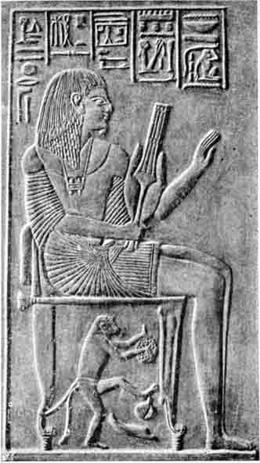
Fig. 256. Ce bas-relief d'exécution fort médiocre, surtout dans la partie inférieure du corps, est étiqueté « roi éthiopien » sur les photographies qu'on vend au Caire aux visiteurs du Musée de Boulaq et sur leur catalogue. Cette indication est aussi peu exacte que beaucoup de celles qu'on voit figurer sur les photographies de ce magnifique Musée de Boulaq, dont on peut dire qu'il est à la fois le plus riche du monde en antiquités égyptiennes mais aussi le plus mal tenu. Rien dans ce personnage n'indique une origine éthiopienne. L'inscription en caractères hiéroglyphiques qu'on voit au-dessus de sa tête le qualifie de « Chef des ouvriers des Constructions de Sa Majesté, à Memphis, le chef Ptah-mès, véridique auprès du dieu Grand ». Musée de Boulaq.

Certes, depuis l'époque reculée où ils ont vécu, l'art a singulièrement étendu son domaine ; il a embrassé dans son essor toutes les régions de l'idéal et élargi les champs étroits de la réalité. Mais, quelle que soit la puissance fascinatrice de nos rêves, ce qui nous intéresse toujours le plus, c'est l'homme lui-même. Et si nous nous arrêtons, émus et transportés, devant la surhumaine splendeur de la Vénus de Milo, nous sommes peut-être attirés et retenus par un charme plus invincible et plus poignant, devant la figure fine et vivante de ce simple scribe, au corps épaissi, aux traits communs, mais pétillants d'intelligence, qui, la plume à la main, semble attendre encore, pour la fixer sur ses tablettes, la suite d'une phrase, interrompue il y a six ou sept mille ans.
La sculpture de l'Ancien Empire, qui savait rendre avec tant de [442] vérité, et surtout avec une si frappante personnalité, les traits du visage humain, réussissait aussi heureusement dans la reproduction des membres du corps, avec leurs gestes, avec leurs attitudes naturelles et familières, et leurs saillies musculaires.
On ne retrouve pas seulement, dans les mastabas de Gizeh, de Méïdoum et de Saqqarah, la statue du défunt, maître et habitant du sépulcre. Autour de cette statue se groupent souvent celles de ses serviteurs : bergers, laboureurs, cuisiniers, pétrisseuses de pain, tous faisant le geste le plus fréquent dans son métier, tous d'une vérité étonnante d'attitude et de mouvement. L'ombre de ces serviteurs devait, dans l'autre monde, être aux ordres de l'ombre de leur maître et remplir pour lui tous les offices qu'il attendait d'eux sur la terre.
La statue considérée comme le chef-d’œuvre de l'Ancien Empire, est celle du roi Khéfren (Voir p. 373 : fig. 225), trouvée dans un puits du temple du Sphinx. Elle est en diorite, substance plus dure encore et plus difficile à travailler que le granit. Le Pharaon est assis, les mains sur les genoux, dans une attitude pleine de calme et de majesté, adoptée plus tard pour tous les colosses royaux. Elle dépasse déjà la grandeur naturelle, bien qu'elle soit loin d'atteindre aux proportions gigantesques données dans la suite aux effigies des souverains. La face est imposante et douce ; et, malgré le caractère de gravité noble et fière dont elle est empreinte, on y retrouve cette animation singulière de tous les traits, et ce souci du détail caractéristique et personnel, qui fait sentir, devant chaque statue de l'Ancien Empire, que l'on est en face d'un portrait.
Le bas-relief ne remonte pas en Égypte moins haut que les statues indépendantes et isolées. Le plus ancien que l'on ait découvert se voit encore, bien que fort mutilé, sur les rochers de l'Ouady-Maghara, dans la presqu'île du Sinaï. Il représente le roi Snéfrou terrassant un ennemi, et remonte, par conséquent, jusqu'à la IIIe dynastie. Les bas-reliefs découpés sur des panneaux de bois dans le tombeau d'Hosi, ne sont pas moins anciens. Ils ont beaucoup des qualités des statues contemporaines, mais déjà s'accusent en eux quelques-unes des conventions que nous retrouverons dans les bas-reliefs égyptiens de toutes les époques, entre autres celle [443] qui consiste à représenter les épaules de face, tandis que la tête et les jambes se présentent de profil.
L'Ancien Empire s'est servi du bois pour les grands morceaux de sculpture plus que ne l'ont fait les siècles qui lui ont succédé. Cette matière était plus facile à travailler pour des artistes qui ne possédaient pas l'acier et sans doute même pas le fer, que le dur granit ou même que le calcaire. Sous le climat de l'Égypte, le bois se conservait aussi bien que la pierre. On l'abandonna cependant plus tard, lorsque la sculpture devint plus décorative et répondit moins à des besoins religieux qu'il fallait satisfaire à tout prix, parfois en toute hâte. D'ailleurs les bois à grain serré n'existent pas en Égypte, et l'on n'y a jamais rencontré de poutre assez considérable pour y tailler d'un seul bloc une effigie humaine de grandeur naturelle. Celles qui nous sont parvenues, le Cheik-el-Béled, au musée de Boulaq, ou la statue de bois du Louvre, dans la salle historique, sont faites de plusieurs morceaux réunis par des chevilles, et dont on voit distinctement les sutures. Ces sutures étaient rendues invisibles autrefois par un enduit fait d'une toile collée et recouverte de stuc sur lequel on étendait la couleur. Car, ainsi que nous le verrons plus loin, la peinture était en Égypte le complément indispensable de la sculpture. Les statues, les bas-reliefs de bois ou de calcaire étaient peints, sans exception. Ceux que l'on taillait dans une matière plus riche et naturellement colorée, granit rose, diorite, porphyre, basalte, albâtre, échappaient à cette loi, du moins généralement. L'Égypte ne connut pas le marbre, admirable matière dont les reflets chauds et les contours presque transparents donnent l'illusion de la chair et qui semble comme elle frémir d'une vie intérieure. Elle eut d'ailleurs la passion de la polychromie et ne laissa jamais dans leur dure nudité des substances aussi ingrates à l'œil que le calcaire ou le bois.
Du reste, il est encore une autre matière que l'Ancien Empire mit en œuvre pour ses statues funéraires : c'est le bronze, que l'on sut couler de bonne heure dans la vallée du Nil avec une perfection remarquable. Il ne servit jamais pour des figures de grandeur naturelle ; mais il existe, dans les collections, des statuettes, dont l'une au moins remonte à une étonnante antiquité. L'Ancien Empire sut couler le bronze en creux et le retoucher ensuite au [444] burin, art que les autres nations ne devaient retrouver qu'infiniment plus tard.
Le goût des colosses, tellement prononcé en Égypte, s'y manifeste dès les époques les plus reculées. La plus ancienne œuvre d'art de la vallée du Nil en est aussi la plus gigantesque : c'est le fameux Sphinx de Gizeh, dont la face mutilée domine toujours les sables du désert, tandis que son corps immense y reste enseveli. Il ne faudrait pas croire que ce grand monstre accroupi fût un rocher dégrossi rudement et sculpté par à peu près. C'est une véritable statue, absolument achevée, et à laquelle un enduit soigneusement moulé donnait, avant les injures des siècles et des hommes, le fini qui lui manque à présent. Il était déjà bien élevé, bien grandiose dans ses aspirations, l'art qui a mis dans ses yeux de pierre ce regard indéfinissable et sur ses lèvres à jamais closes ce patient et mystérieux sourire.
Avec l'Ancien Empire s'éteignit dans l'art égyptien cette qualité qui prime toutes les autres lorsqu'elle existe, c'est-à-dire la vie, l'évocation frémissante de la réalité expressive et animée.
Nous avons dit à propos de la littérature : l'Égypte manqua toujours des ressorts suprêmes de l'émotion - l'amour, la douleur, et nous ajouterons le doute. L'inquiétude, la préoccupation de l'avenir dans la destinée humaine, l'éternel pourquoi qui met tant de mélancolie au fond de nos œuvres passagères, ne se trahit pas dans les œuvres éternelles de cette race calme et forte. La majesté, la grandeur, l'immuable stabilité, le repos serein et profond de la tombe, la sécurité d'une existence éternelle et glorieuse, tels sont les principaux caractères de l'art égyptien dans toutes ses branches. Les choses éphémères, changeantes, fugitives, de la vie terrestre ne l'occupèrent qu'accidentellement, et, de bonne heure, il sut leur prêter une grâce rigide, une beauté de convention dans laquelle il les enferma, les fixa, pour les rendre dignes de prendre place au sein du concert harmonieux des choses impérissables.
Cependant le génie égyptien n'était point incapable de créer des œuvres palpitantes de vie. On le voit par les sculptures de l'Ancien Empire. Mais il fallut qu'une superstition religieuse le poussât dans cette voie, et il en sortit aussitôt que sa croyance se modifia. Les chefs-d’œuvre des premières dynasties demeurèrent comme un accident [445] merveilleux dans l'histoire de l'art égyptien. Nous rencontrons plus tard des créations charmantes ou grandioses, mystiques, fières et fines, nous ne nous sentons plus attirés par l'invincible sympathie qu'éveillent en nous les naïves figures des anciens âges.

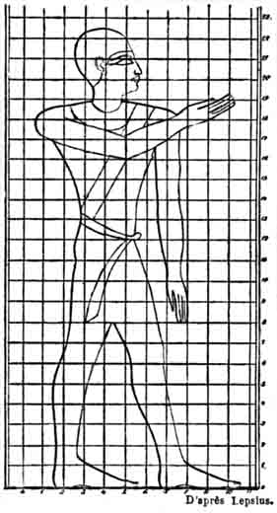
Fig. 257. Mise au carreau d'un dessin égyptien. D'après Lepsius. (D'après une peinture de la XXVIe dynastie.)

Un changement profond se produisit dans les conceptions religieuses et artistiques de l’Égypte entre la VIe et la XIIe dynastie. Aucun monument ne nous permet de suivre les phases de cette évolution ; nous n'en pouvons juger que les résultats. Lorsque nous voyons apparaître de nouveau le type humain sous le ciseau des sculpteurs, ce type s'est modifié ; il a pris plus d'élégance et de sveltesse ; l'individualité y est moins accusée ; la convention s'est introduite dans l'art. Les têtes gardent encore une certaine personnalité dans les traits et dans l'expression, mais les corps sont tous copiés sur un modèle idéal, dont le galbe élancé ne rappelle en rien les tailles épaisses, les formes trapues de l'Ancien Empire.
Perpétuer par des moyens matériels l'existence du double a cessé d'être la préoccupation dominante de l'Égypte. Les sculpteurs ne travaillent plus exclusivement pour les tombeaux ; leurs œuvres deviennent monumentales et décoratives ; elles sont destinées à la glorification des rois et des dieux.
Il ne nous reste pas beaucoup de statues authentiques du Moyen Empire, par la raison que les souverains des dynasties postérieures ne se firent aucun scrupule de les démasquer et y faire graver leurs cartouches. Celle de Sévek-Hotep et un beau sphinx de granit rose, qui se trouve au Louvre, remontent à coup sûr à la XIIIe dynastie.
Une autre cause d'incertitude existe au sujet des œuvres sépulcrales du Moyen Empire. La domination des Hyksos remplit les [446] cinq derniers siècles de cette période et eut pour centre Tanis. Or les fouilles de Tanis nous livrent un grand nombre de statues royales dont le type est manifestement différent de celui des Pharaons égyptiens. L'école tanite serait-elle une école asiatique, ou bien une école égyptienne qui se serait consacrée à la glorification des vainqueurs ? Jusqu'à quel point les étrangers ont-ils adopté ou influencé l'art indigène ? Les égyptologues n'ont pas encore tranché ces questions. Nous n'essaierons pas de les résoudre, et nous arriverons tout de suite aux trois premières dynasties du Nouvel Empire, qui marquent l'épanouissement complet de la statuaire en Égypte.
Les temples gigantesques de Thèbes et d'Abydos, les profonds hypogées se couvrent de bas-reliefs qui déroulent sur les murs les exploits des Ramessides. Pour rester en harmonie avec les énormes pylônes, avec les colonnades gigantesques des salles hypostyles, la sculpture produit des colosses. Les Pharaons de granit, hauts de douze, de quinze, de vingt mètres, s'asseyent au seuil des sanctuaires et s'adossent aux montagnes à l'entrée des temples souterrains.
Tous ils ont le même geste sobre et grave : leurs mains puissantes, qui si longtemps ont brandi les armes victorieuses, se posent, immobiles à toujours, sur leurs genoux, dans le repos inviolable de la mort. Leurs visages sont empreints d'une majesté douce, et telle est la noblesse de leur physionomie que jamais aucun art, même l'art grec, n'a su donner aux traits humains pareille expression de grandeur souveraine, de force consciente et d'inaltérable sérénité.
Les colosses royaux remplacent pour les Pharaons ensevelis les statues que l'on enfermait autrefois dans le serdab.
Quant aux bas-reliefs des temples, ils remplissent un but différent. Ils doivent immortaliser les hauts faits des princes victorieux. Aussi n'offrent-ils jamais l'attitude calme des statues isolées. Ils montrent le Pharaon sur son char de guerre, emporté au sein de la mêlée par le mouvement impétueux de ses chevaux ; on le voit, les armes à la main, jetant l'épouvante autour de lui. Après la victoire, il extermine les vaincus, ou les traîne enchaînés à sa suite, comme un vil et tremblant troupeau. Des scènes plus douces se déroulent aussi sur les murs. Voici l'intérieur du palais : les tables de festins sont dressées ; les serviteurs couronnent de fleurs les convives, [447] tandis que de belles esclaves nues circulent parmi eux et remplissent leurs coupes ; des musiciennes agitent le sistre et pincent les cordes de la harpe ; des danseuses ploient en cadence leurs sveltes corps au son des instruments et ressemblent au lotus du Nil sur lesquels passe un souffle léger. Plus loin nous contemplons les mystères du harem royal. Le Pharaon, facile à reconnaître à sa taille toujours plus élevée que celle des autres hommes, est assis sur un siège richement sculpté. Des filles charmantes, Égyptiennes de haute race, Éthiopiennes voluptueuses, Asiatiques aux longs yeux troublants, se groupent autour de lui, lui présentent des fleurs et des fruits. Le roi leur sourit ; sa main caresse la joue ou la chevelure de la plus proche ; ou bien encore, on le voit s'absorbant avec l'une d'elles dans une partie d'échecs, jeu favori des Égyptiens, ce peuple dont les divertissements eux-mêmes avaient quelque chose de sérieux et de réfléchi.
Certes, dans toutes ces scènes de guerre ou de plaisir, le sculpteur du Nouvel Empire pouvait rivaliser de vie et de vérité avec ses prédécesseurs des premières dynasties. Il a su y mettre en effet de la variété et de l'animation. Mais l'art s'est trop éloigné de la réalité pour donner, comme dans les premiers temps, l'illusion complète de la vie. Des écoles se sont formées, des traditions se sont établies, certaines conventions ont triomphé et ont détrôné la simple nature. Les modèles que l'on étudie, ce sont les chefs-d’œuvre des maîtres, ce ne sont plus des êtres vivants. À force d'avoir pratiqué un genre gracieux mais faux, on ne sait plus rendre le mouvement vrai des formes animées.
Prenons pour exemple le cheval. Cet animal a pénétré tard dans la vallée du Nil. On ne l'emploie que sous le Nouvel Empire. Partout à cette époque il apparaît sur les bas-reliefs. Mais on ne pourrait pas citer une seule représentation du cheval capable de lutter pour la perfection des formes et de l'allure avec les merveilleux animaux sculptés dans les tombes de Saqqarah. Les ânes, les bœufs, les chèvres, les oiseaux aquatiques, etc., furent, sous l'Ancien Empire, rendus avec une étonnante vérité ; ils n'apparaissaient pourtant qu'en silhouette sur les murs, mais cette simple silhouette est tracée avec tant d'intelligence, de sentiment et de sûreté que - on peut hardiment l'affirmer - nul peuple moderne n'a mieux [448] que l'ancienne Égypte compris et représenté les animaux. Les chevaux du Nouvel Empire, plus grêles que nature, avec des mouvements moins naturels, moins variés, plus symétriques, sont loin d'égaler leurs humbles frères, les ânes, trottant en troupeaux sous le bâton de l'ânier, sur les murs des chapelles des mastabas.
Les principales conventions des bas-reliefs égyptiens, conventions qui, d'ailleurs, furent identiques pour les peintures, sont les suivantes : têtes et jambes toujours de profil, tandis que les yeux, les épaules et la poitrine sont de face ; la hauteur de la stature variant avec la dignité, du personnage : les rois plus petits que les dieux ; les prêtres et les guerriers plus petits que les rois ; les esclaves plus petits que les hommes libres ; l'absence totale de perspective ; les différents plans d'un tableau figurés par des registres superposés au lieu de s'enfoncer en perspective ; le rang, l'âge, la fonction., toutes les distinctions sociales indiquées par des attributs spéciaux, comme la tresse et le doigt dans la bouche de l'enfance, l'urœus des rois, etc. Enfin une convention singulière alignait dans le même tableau des files de personnages accomplissant tous le même geste ; ce geste perd ainsi de sa valeur propre pour indiquer le mouvement et la vie ; il devient un signe cabalistique et mystérieux plus qu'une action naturelle.

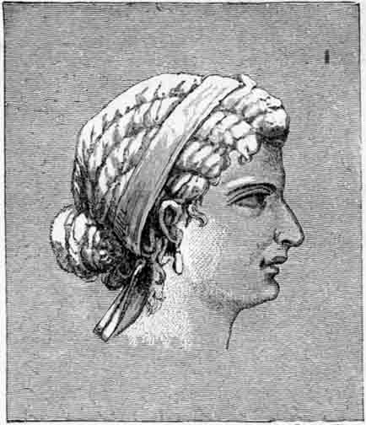
Fig. 258. Cléopâtre. (D'après une monnaie grecque.) D'après Ebers.

Le contour sommaire des objets, qui constitue l'hiéroglyphe, semble avoir hanté le cerveau des artistes du Nouvel Empire, et l'avoir impressionné de plus en plus. Les figures tendent à se raidir [449] en des attitudes hiératiques, et cette tendance s'accentue de plus en plus, lorsque, après Ramsès II, la décadence de l'art égyptien a commencé.

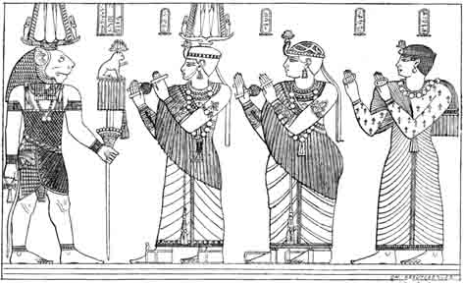
Fig. 259. Bas-relief éthiopien de Méroé. D'après Lepsius.
J'ai donné, page 236 de cet ouvrage, quelques indications historiques sur le royaume éthiopien de Méroé. Sa civilisation était entièrement égyptienne. Mais il suffirait de contempler ce bas-relief et ceux représentés plus loin, pour voir qu'on se trouve en présence d'une race bien inférieure à celle qui habitait l'Égypte.

Une sorte de renaissance qui se manifesta sous les dynasties saïtes fat caractérisée par un violent effort pour revenir à la nature, ou du moins pour imiter ceux qui l'imitaient, et reprendre les traditions des vieux maîtres de l'Ancien Empire. Cette renaissance produisit quelques belles œuvres que l'on peut voir dans nos musées. Mais elle ne dura pas, et, bien que l'Égypte eût continué à tailler la pierre pendant des siècles, elle ne donna plus d'œuvres originales. De médiocres ou ridicules copies, dans lesquelles elle exagéra les conventions du Nouvel Empire, voilà tout ce qu'elle produisit jusqu'à la persécution iconoclaste de Théodose qui porta le coup final aux arts dans la vallée du Nil.
Ainsi la période la plus glorieuse, la plus riche en chefs-d'œuvre pour la sculpture égyptienne fut celle de l'Ancien Empire. Nous n'avons pas encore tiré de la poussière du désert toutes les merveilles artistiques qu'elle a ensevelies. Peut-être si nous parvenons, [450] à force de persévérance, à soulever complètement ce lourd linceul, peut-être trouverons-nous, non seulement d'autres statues comme celles du Scribe, mais encore les ébauches qui ont dû précéder cet épanouissement extraordinaire d'un art presque absolument parfait. Nous remonterions encore quelques pas dans cette nuit du passé, qui, parfois nous semble plus mystérieuse, plus attirante encore que celle de l'avenir. Nous retrouverions les traces de ces générations obstinées et patientes dont les mains inhabiles ont dégrossi les matériaux avec lesquels nous avons pu bâtir ensuite l'édifice splendide de nos civilisations.

§ 2. LA PEINTURE

La couleur a joué un grand rôle dans l'art égyptien, et cependant il n'y eut pas, à proprement parler, de peinture dans la vallée da Nil ; il n'y eut que de l'enluminure. Toutes les surfaces, tous les creux, toutes les rondeurs qu'offraient les œuvres de l'architecture ou de la sculpture tarent recouverts de nuances éclatantes, si bien préparées au point de vue de leur fabrication, que la plupart sont parvenues jusqu'à nous sans même avoir pâli.
Ces couleurs, destinées à mieux accuser le relief des monuments et des statues, dans un pays où le ruissellement de la lumière efface et nivelle tous les plans, sont toujours choisies suivant une convenance étroite avec les nécessités des deux autres arts.
En les appliquant, l'artiste visait à obtenir une harmonie d'ensemble, des gammes de tons, des rapprochements et des oppositions de nuances plaisantes à l'œil, mais il ne songeait pas le moins du monde à donner aux objets leur couleur propre. Encore moins essayait-il d'obtenir les effets particuliers à la peinture, par les jeux d'ombre et de lumière, par les clairs-obscurs, par le modelage des formes ou par la perspective aérienne. Tout cela lui était inconnu. On lui livrait des surfaces couvertes de bas-reliefs ou de dessins ; le seul soin qu'il avait à prendre consistait à étendre ses couleurs sans déborder en dehors des lignes. Bien souvent il n'avait même [451] pas le choix des nuances et devait les employer suivant certaines conventions. Pour le nu du corps humain, par exemple, il le peignait en rouge brun si c'était un homme, en jaune pâle si c'était une femme. Les règles fixes avaient encore plus d'importance en peinture qu'en sculpture. Cela est si vrai que, dans la grande question de savoir à partir de quel moment l'Égypte a connu le fer, on ne peut s'en rapporter à la couleur bleue donnée aux lames de certains instruments. Cette nuance n'est peut-être mise là que pour produire sur l'œil un effet particulier et voulu.
Les peintres égyptiens n'employèrent donc que des tons plats, mais ces tons étaient d'une vivacité, d'une richesse, d'un éclat mais ces tons étaient d'une vivacité, d'une richesse, d'un éclat qui, presque partout, grâce au climat, s'est conservé jusqu'à nos jours.
Les hypogées de Béni-Hassan, si instructifs au point de vue des mœurs par toutes les scènes qu'ils nous représentent, offrent, encore aujourd'hui, un coloris d'une fraîcheur extraordinaire. Ils ont l'importance toute spéciale de présenter à peu près le seul cas important connu où la peinture se soit séparée de la sculpture dans la vallée du Nil. Encore le bas-relief, pour n'être pas taillé, n'est pas moins reconnaissable dans les contours du dessin. Ce sont les mêmes procédés, les mêmes conventions, presque le même aspect. Les artistes qui ont tracé les tableaux de Béni-Hassan étaient évidemment les mêmes que ceux qui dessinaient la ligne extérieure d'un bas-relief à découper. En Égypte, le dessinateur fut tout ; celui qui après lui creusait la pierre ou la recouvrait d'une couche de peinture n'était qu'un ouvrier, un manœuvre, sans invention et sans indépendance.
La ligne - la ligne simple et nue - quel rôle elle a joué en Égypte, et à quels merveilleux effets n'est-elle pas arrivée ! C'est elle seule qui nous charme par sa pureté délicate, par sa netteté expressive, par sa grâce allongée, savante, d'une élégance suprême dans les dessins et dans les bas-reliefs du Nouvel Empire, où la vie devient mystérieuse, discrète, sans les violences et les exubérances de la nature, où la forme humaine, modifiée par un idéal plein de raffinements, perd son réalisme charnel pour prendre des contours étranges de fine et svelte idole. C'est elle seule, cette ligne pleine de magie, qui fixe et rend éternels les profils exquis et [452] fiers des jeunes Pharaons. Car, par une de ces conventions dont, nous avons parlé, le roi n'était jamais représenté, après l'Ancien Empire, que sous les traits de la première jeunesse. Et qui peut oublier après les avoir vues, ces têtes délicieuses des Ramsès et des Séti, au nez délicatement busqué, aux grands yeux rêveurs, aux lèvres un peu épaisses sur lesquelles se joue un sourire à la fois si hautain et si doux ?
Devant des créations si fortes et si pures, on ne saurait regretter pour l'Égypte la connaissance de toutes les ressources de l'art. C'est peut-être, après tout, à la sobriété des moyens qu'elle doit l'étonnante puissance d'impression que ses œuvres ont conservé, malgré les siècles, malgré la concurrence des autres peuples et malgré la différence des races.

§ 3. ARTS INDUSTRIELS

Cet amour de l'Égypte pour la grâce, la pureté, la fierté du contour et de la ligne, ce goût passionné pour les formes élégantes, se retrouve dans les moindres objets qu'elle a fabriqué, dont elle s'est servie, fût-ce pour les plus vulgaires usages. Les arts qu'on est convenu d'appeler industriels, à cause de l'utilité immédiate de leurs œuvres pour les besoins de la vie, ne se sont, dans aucun pays, autant rapprochés des beaux-arts que dans la vallée du Nil.
Nous avons dit que les Égyptiens étaient avant tout dessinateurs et architectes : cela est si vrai qu'ils ont porté ces dispositions à faire harmonieux et grand jusque dans la fabrication des plus délicats objets. Leurs plus mignonnes figurines, leurs bijoux les plus fouillés ont, par une habile tricherie de proportions, la majesté, la gravité de leurs colosses.

« D'autres peuples, comme les Grecs », dit M. Chipiez, créeront des bijoux d'une légèreté plus élégante, d'une grâce plus fine ; mais on n'en appréciera pas moins chez ceux de l'Égypte de hautes qualités d'ampleur et de savante noblesse. Ce qui nous paraît faire surtout l'originalité de ces ouvrages, c'est que leurs lignes maîtresses et leur coloration rappellent le style et le décor des édifices nationaux ; on dirait que ce sont des architectes qui ont fourni les dessins de ces bijoux et qui en ont choisi les tons. »
[453]
Les Égyptiens ont admirablement travaillé les métaux. Nous avons vu qu'ils coulaient le bronze dès l'Ancien Empire. On suppose qu'ils avaient découvert une composition particulière pour ce métal, qui, trempé, eût acquis presque le fil et la dureté du fer. Nous avons également indiqué le doute qui reste encore quant à l'usage qu'ils ont pu faire de ce dernier métal.
Leur patience et leur courage au travail devaient être inouïs, s'ils en étaient réduits au bronze et au silex pour attaquer et ciseler des pierres comme le diorite et le granit. Leurs procédés de sculpture nous ont été conservés par les peintures tombales. Ils entamaient le bloc à la pointe sur laquelle ils frappaient avec une petite masse ; ils le polissaient ensuite à la poudre de grès et à l'émeri. La difficulté énorme qu'ils rencontraient si leurs instruments n'étaient pas en acier ni même en fer, explique en partie l'aspect massif, de leurs statues, dont les membres ne se détachent pas du corps, dont le cou lui-même n'est jamais svelte et dégagé, mais soutenu par d'énormes coiffures, et qui, parfois restent en partie prises dans la masse de pierre au sein de laquelle on les a découpées. La liberté d'attitude et de mouvements est bien plus grande dans les statues de bois et dans les bas-reliefs. Ce n'est donc pas toujours par un parti pris artistique, mais par suite d'une impossibilité matérielle, que les sculpteurs égyptiens ont donné aux sphinx, aux dieux et aux rois ces poses qui respirent un repos si absolu, une si immuable tranquillité.
Les métaux précieux, l'or, l'argent, l'électrum (alliage d'or et d'argent), ont été travaillés par les Égyptiens avec une perfection remarquable. Leurs damasquinages, leurs incrustations, leurs cloisonnés sont nombreux dans nos musées. Le cloisonné égyptien différait du cloisonné proprement dit en ce que les émaux ne faisaient pas un tout avec la masse, n'étaient pas recuits avec le métal ; ils étaient simplement coulés dans les creux et formaient plutôt une espèce de mosaïque.
L'émail, c'est-à-dire le verre coloré, a été la passion de l'Égypte. Elle l'a employé pour ses vases, pour ses statuettes, pour ses meubles, pour les murs de ses palais, pour l'ornement de ses tombeaux. On émaillait la terre, les métaux, la pierre elle-même. Partout, sous le grand soleil, resplendissaient les tons clairs et purs [454] de l'émail. Il recouvrait des briques, percées en arrière d'un trou qui permettait de les enfiler à une tringle et de les fixer plus solidement sur les linteaux des portes et le long des corniches. Les plus anciennes briques émaillées ont été retrouvées dans la pyramide de Saqqarah. Des temples entiers, tel que celui qu'éleva Ramsès III à Tell-el-Yahoudi, étaient revêtus de ces merveilleuses glaçures, aux nuances éclatantes et harmonieusement mariées.
Le verre, qui remonte en Égypte à la plus haute antiquité que nous connaissions, s'employait non seulement sous forme d'émail, mais de toutes les façons imaginables. Les vases, les coupes, dont la substance est traversée de filets et de rubans nuancés, rappellent les objets de verre de fabrication vénitienne. Les bijoux de verre, colliers de perles, amulettes, pectoraux, bagues mêmes, se retrouvent par milliers dans les tombeaux et remplissent les vitrines de nos musées.
Nous avons déjà parlé ailleurs de toutes les substances sur lesquelles l'Égypte épuisa son ingénieuse fantaisie et auxquelles elle donna des formes si délicieuses : non seulement les métaux et le verre, mais les pierres précieuses, le bois, l'ivoire, la corne, le cristal. Nous n'insisterons point sur ses procédés, et nous dirons seulement un mot du caractère général des œuvres auxquelles elle les appliqua.
Nulle contrée n'eut à un plus haut degré le goût de ce qu'on désigne de nos jours sous le nom de bibelot. Lorsque l'on parcourt les salles du Louvre, par exemple, on est stupéfait de la multitude d'objets mignons, parfois inutiles en apparence, qui s'entassent derrière les vitrines avec une variété de formes et de couleurs véritablement éblouissante.
Le plus grand nombre de ces flacons minuscules, de ces élégants étuis, de ces coffrets de toutes dimensions, de ces cuillers aux manches adorablement sculptés, de ces miroirs dont la poignée est parfois un chef-d’œuvre, étaient destinés à figurer sur la table de toilette. Le grand luxe de l'Égypte s'appliqua aux soins de la beauté. Ces objets devaient contenir, recueillir ou répandre des fards, des huiles, des parfums ; ils enfermaient le khol et l'antimoine qui allongeaient et bistraient les grands yeux voluptueux des Égyptiennes. On les rencontrait en grand nombre dans la demeure [455] des vivants, mais tous ceux qui nous ont été conservés viennent des tombeaux. Dans les régions éternelles, l'ombre du mort n'oubliait pas les artifices délicats qui l'avaient embelli sur la terre ; la momie gardait auprès d'elle les onguents exhalant de suaves odeurs. Gracieuse superstition, qui ôte à la mort son horreur, et cache son masque grimaçant sous les parures de la vie.
Après les flacons à parfums, les étuis à collyre et les cuillers pour les pâtes, c'étaient les amulettes et les figurines mortuaires qui exerçaient le plus l'imagination ingénieuse des artistes égyptiens.
Parmi les premières dominent la croix ansée, emblème de la vie, l'œil mystique, les tètes d'animaux et surtout le scarabée, emblème de l'éternel devenir. Quant aux figurines, quelques-unes, nous l'avons dit, ont, dans leur petite taille de quelques centimètres, la majesté des colosses.
Les habitations et les sépulcres des Égyptiens contenaient un grand nombre de vases, aussi élégants par la forme que par la matière dont ils étaient faits. Ces vases, outre leurs destinations diverses, servaient comme objets d'ornement. Il y en avait en bronze, en faïence émaillée, en pierre calcaire, en albâtre, en porphyre. Une espèce d'une forme particulière, les canopes, placés dans le caveau avec le sarcophage au nombre de quatre, servaient à contenir les entrailles, le cœur et l'estomac du mort. Nous possédons une multitude de ces canopes qui, souvent, sont de véritables objets d'art. Le couvercle en est formé d'une tète d'homme ou d'animal finement ciselée. On en voit au Louvre dont les tètes sont des merveilles de grâce et d'expression.
Le mobilier jouait aussi un grand rôle dans le luxe des Égyptiens, et, comme pour les bijoux, comme pour les objets de toilette, on le trouvait plus riche et plus abondant au sein des tombes que dans les maisons. L'Égyptien ne s'accroupissait pas comme l'Oriental sur des coussins, et ne dormait pas sur des nattes ou des tapis ; il avait des sièges et des lits. Ces sièges, ces lits, tiraient leur forme générale du règne animal ou végétal, les dossiers s'élançaient comme des feuillages de lotus, les bras s'allongeaient comme des cous de bêtes terminés par des faces de lion, les pieds se posaient à terre comme des griffes puissantes.
Les étoffes de l’Égypte, ses merveilleuses broderies, étaient [456] célèbres au loin. Nous avons cité ailleurs le passage de la Bible, qui nous montre la mollesse asiatique s'endormant sous des tentures de broderies égyptiennes. Les artistes de la vallée du Nil alimentaient, dans toutes les branches de l'industrie, le luxe des peuples qui bordaient le bassin de la Méditerranée. Leur goût faisait loi dans le monde antique. Partout on a retrouvé des débris de leur délicate splendeur.

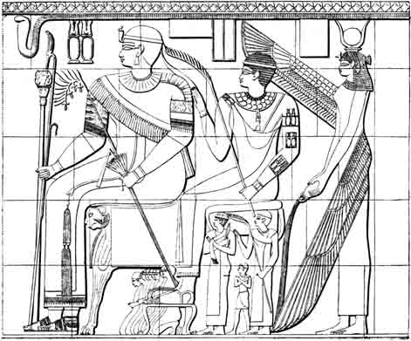
Fig. 260. Bas-relief éthiopien. D'après Lepsius.

Certes, ce peuple fut un des plus épris du beau, un des plus ingénieux à poétiser la vie et à embellir la mort, qui aient passé sur la surface changeante du globe. Tout ce qui se dégage de sa poussière est empreint de noblesse ou de grâce. Nous l'apprécierons mieux encore et nous rappellerons avec regret son souvenir, maintenant que nous le quittons, pour nous enfoncer dans les mystères de la sombre Asie, voluptueuse et sanglante. Les effroyables tragédies, les supplices raffinés, les monstrueuses hécatombes, les cruels et répugnants sacrifices, qui rendent si lamentable la marche de [457] l'homme dans la voie sans fin du progrès, n'ont jamais eu pour théâtre la lumineuse vallée du Nil.
La vie s'y est déroulée pendant des centaines de siècles comme un rêve facile et charmant. La mort même y a souri : cet effrayant squelette, à la faux toujours en mouvement dans les moissons humaines, a déposé là-bas son instrument d'horreur et de destruction et s'est voilé le visage, pour bercer doucement dans ses bras ceux qu'il endormait et les enchanter d'un songe éternel.

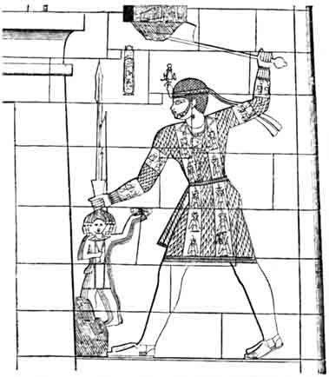
Fig. 261. Bas-relief éthiopien. D'après Lepsius.

Qu'elles reposent en paix les vieilles momies allongées dans leurs coffres splendides ! L'avenir n'aura point déçu leur persévérant et invincible espoir. Elles vivent, elles vivront toujours. Des liens invisibles mais profonds relient à leur pensée la pensée de l'humanité moderne. La science, en rattachant de plus en plus le présent au passé, nous a montré à quel point les idées des peuples vivants sont gouvernées par les idées des peuples morts. Depuis que les vieux Pharaons ont été couchés dans leurs sarcophages de granit, les cieux impassibles ont vu naître et mourir bien des races et bien des rêves. Si tous ces grands morts pouvaient sortir de leurs tombeaux et revoir la lumière, ils sauraient sans doute que la pensée religieuse qui guida leurs efforts pendant cinquante siècles [458] fut une illusion, mais ils sauraient en même temps que tous ces efforts n'ont pas été perdus. Peut-être penseraient-ils que nos illusions modernes sont aussi vaines que le furent les leurs, et que, malgré tant de travaux accumulés par tant de races, durant tant de siècles, la part de vérités éternelles acquises par l'esprit humain est restée véritablement bien petite.

À suivre

Voir le LIVRE QUATRIÈME
LA CIVILISATION CHALDÉO-ASSYRIENNE

